國立高雄師範大學附屬高級中學112學年度第二次校務會議紀錄
時 間：113年01月19日（星期五）上午10時00分
地 點：本校北辰樓6樓國際會議廳
主 席：歐校長○昌
出席人員：如簽到表 紀錄：施○銘
頒 獎：
  - 112年服務本校屆滿20年同仁：顏○珍老師、王○鑫老師、謝○珍老師、李○芬老師、黃○如老師、鄭○郁老師等6人。
  - 服務滿10年：翁○玉小姐1人。

- 主席報告：
  - 感謝今年到附中實習的7位實習老師(康○綸、王○嘉、李○伶、林○青、許○丰、吳○蓉、李○樺)，在本學期教學及行政上提供許多幫助。
  - 另教職員異動部分，詳如人事室報告資料。

- 上次會議決議事項執行情形
國立高雄師範大學附屬高級中學112學年度第一次校務會議決議事項執行情形列管表
區 分 | 事 項 | 承辦單位 | 執行情形 | 列管建議
提  案  一 | 有關「112學年度第一學期行事曆」，提請討論。 | 教務處 | 照案通過 | □繼續列管  ■解除列管  □追蹤至  __________
提  案  二 | 修訂「本校高級中學學生在校作息規定」，提請討論。 | 學務處 | 照案通過 | □繼續列管  ■解除列管  □追蹤至  __________
提  案  三 | 選舉本校112學年度教師評審委員會選舉委員，並以無記名連記法投票方式選舉之。 | 人事室 | 照案通過 | □繼續列管  ■解除列管  □追蹤至  __________
提  案  四 | 選舉本校112學年度教師成績考核委員，並以無記名連記法投票方式選舉之。 | 人事室 | 照案通過 | □繼續列管  ■解除列管  □追蹤至  __________
- 工作報告：
  - 教務處陳主任○秋報告：
【學生獲獎暨升學表現】名冊詳如附件。
    - 本校高三智班龍○治同學透過台大希望入學管道錄取台大電機系，感謝師長用心指導，全體師生家長同賀。
    - 本校國三李○霖同學榮獲高雄市英文單字比賽全市第一名，感謝師長用心指導，全體師生家長同賀。
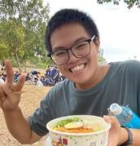 | 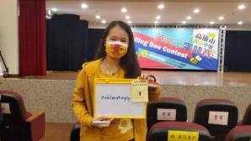
高三智班龍○治同學(許○宜老師指導) | 國三仁班李○霖同學(王○文老師指導)

【提升學生學力與專題課程營隊】
    - 高國、三學力充實增強
      - 本學期開辦高三學測倒數八周課後教室，112年11月起至113年1月12日止，總計約近150位學生參加，報名踴躍，共開設七個班別，以第八、九節(星期一到星期四)在高三普通教室進行模考和解題。感謝支援高三課後教室的師長們全力協助開班。各班參加學生人數及報名科目如下：
班級 | 仁 | 義 | 禮 | 智 | 信 | 忠 | 孝 | 和
人數 | 24 | 16 | 16 | 25 | 9 | 16 | 21 | 20

科目 | 國綜國寫 | 數學 | 化學 | 生物 | 地理 | 英文 | 地科
人數 | 80 | 88 | 76 | 60 | 18 | 24 | 37
教師 | 陳○秋 | 歐○昌 | 呂○芳 | 林○辰 | 李○庭 | 歐○盈 | 蔡○誼  (外聘)
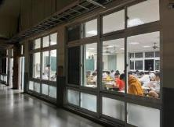 | 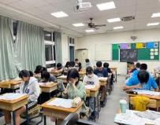 | 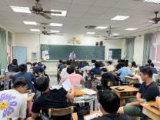
高三課後教室模考及解題課程(週一到週四16:20-18:00)

      - 國三會考激勵營於寒假辦理，113年 1月24日-31日，地點為晚自習教室，感謝師長們在假期到校陪伴學生讀書，為國三學生加油打氣。輪值教師如下：
時程 | 學生作息 | 1/24（三） | 1/25（四） | 1/26（五） | 1/29（一） | 1/30（二） | 1/31（三）
08:00~09:50 | 自主學習 | 蘇○涵 | 羅○淩 | 王○文 | 鄭○郁 | 王○文 | 徐○瑜
09:50~10:10 | 休 息
10:10~11:50 | 自主學習
11:50~12:30 | 午 餐
12:30~13:10 | 午 休 | 俞○樾 | 徐○瑜 | 王○文 | 徐○瑜 | 王○文 | 林○雄
13:10~14:50 | 自主學習
14:50~15:00 | 休 息
15:00~16:00 | 自主學習

    - 高國中、小英、數學習扶助班
本學期學習扶助開辦國小英文、小六數學、小五數學班、尚有國中數學班、高一數學班，預計第二學期將增加試辦高一英文、國文班，希望邀請更多老師加入課後輔導補強。感謝學習扶助協行教師謝○珍老師、曾○衛老師行政協助；童○易老師、戴○瀅老師、鍾○珊老師、蔡○哲老師、林○君老師擔任授課教師。
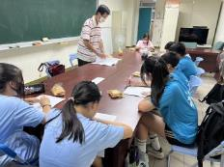 | 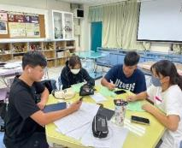 | 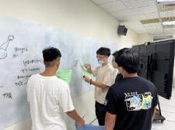
國中數學學習扶助 | 高一數學學習扶助 | 高一數學同學與老師互動

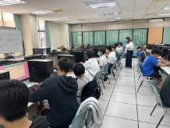 | 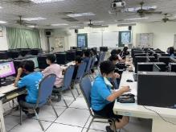 | 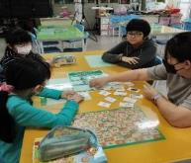
國二數學成長測驗施測 | 國一數學成長測驗施測 | 國小英文扶助
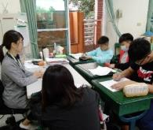 | 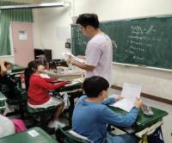 | 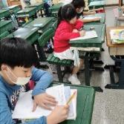
小六數學學習扶助 | 小五數學學習扶助 | 小班人數診斷學習問題

    - 本學期假日與寒假營隊開辦情形如下，感謝學科教師用心設計課程，並投入假日指導與寒假活動。
 | 假日課程或寒假營隊 | 日期 | 規劃教師或授課教師
1 | 動手玩數學國中營隊 | 112年12月16日 | 歐○昌、陳○秋
2 | 國中數學獨立研究班 | 112年10-12月周末 | 歐○昌、林○莉、莊○群、余○芸(外聘)
3 | 高中青年外交英文導覽營 | 113年1/26、29、30 | 曹○寧、侯○嘉
4 | 國中雙語天文寒假冬令營 | 113年1/29、30 | 陳○絜、蕭○彤、林○莉、張○香、陳○慶(外聘)
5 | 國中科學探究寒假營隊 | 113年2月1、2日 | 林○君、蔡○木(外聘)、盧○良(外聘)、陳○慶(外聘)、李○偵(外聘)
6 | 國小數感實驗營隊 | 113年1月29-2月2日 | 台師大數感實驗團隊

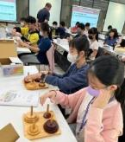 | 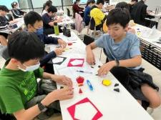 | 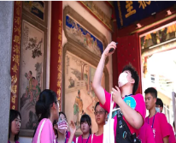
高雄市國中動手玩數學營 | 七所高雄市國中學生參加營隊 | 青年外交英文導覽營
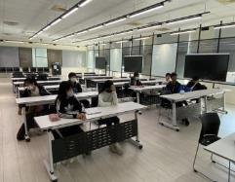 | 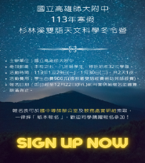 | 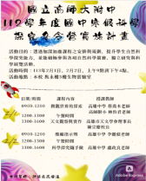
周末假日國中數學獨立研究班 | 國中部雙語天文寒假冬令營 | 國中部寒假科學探究營
【教學軟硬體擴充、建置與維護】
    - 教務處預定於113學年度投入170萬在普通及專科教室增置「無聲廣播」設備，無聲廣播的應用性相當廣泛，可設定鐘聲(各部上下課鐘聲；段考、模考鐘聲)；投放影音資料、公告；線上直播等。歡迎教職同仁提供意見，將彙整相關處室意見後進行建置作業。
    - 高國中普通教室早期建置的多功能電子化講桌因原廠商倒閉已無法提供維修，近年來零件及線路故障皆是設備組另找學校合作廠商維修，但各班講桌設備狀況不一，與各類投影設備和線路也常出現相容性的問題，教務處預定將進行36間教室講桌線材大整理，評估預算近70萬元，將列入未來執行項目中。
    - 印刷室及設備組隔間工程已於112年12月中旬完工，感謝總務處及主計室的協助，讓空間得以活化，做更多的運用(教學、會議和補考)，並有利於學校紙張的管理空間。接下來會著手進行影印工作區的規劃，讓教師在影印區作業可以更加方便順利。設備組及教務處辦公隔間第二期工程於113年2-6月進行規劃、施工，以完備行政辦公人力和行政協行人力進駐的需求。
    - 教務處為盤點及控管學校油墨紙張耗材經費，評估未來發放影印卡額度的可能性，請各單位領用紙張及影印確實登記數量。印刷室因為沒有人力在現場管理，加上是有電腦設備及段考卷的輸出及存放地，請勿讓學生進入代師長印刷或讓學生使用電腦輸出。一般講義、教材請使用一般油印機；段考卷使用新式油印機，並響應減紙化、節能減碳一起來。
    - 延長線汰換作業，因學科反應專科教室無法自行更換，教務處與總務處會於寒假期間陸續完成線材更新工程。
    - 教務處112年新增直播攝影機、實物投影機等設備，歡迎多加利用。

【落實課程回饋，精進課程品質】
    - 落實每學期期末課程回饋(多元選修、彈性自主、校訂必修)，請開課教師於期末讓學生填答問卷，教師填寫課程自評回饋單，並鼓勵教師撰寫質性回饋，做為評選優良課程，頒發獎金予以鼓勵，並可在相關計畫優先補助課程所需費用(講座鐘點費、材料費、租車費等)。

【教務處行政業務宣導】
    - 112學年第二學期及113學年高中部彈性學習時間規畫方案將透過教研會和課發會逐步討論調整，希望盤點及檢討新課綱三年課程及時間規劃，穩定學生學習態度與課程。
    - 教務處一年執行的相關預算近六百萬元(詳見下表)。感謝教師投入教學與課程和跨處室單位的協助，教務處高優、部領雙語等計畫執行已進入到第二學期，請老師繼續協助。國中部部領雙語計畫本學期已於112年12月7日完成訪視和師生訪談，委員對於本校實施雙語教學表達肯定，並認同本校雙語教學能為學生創建雙語學習環境，讚許本校雙語教師社群的共備和努力，部領雙語計畫的百萬經費在國中部的挹注亦有相當大的助益，除了充實國中部學科教師的教學設備外，也補助了許多師生增能研習和學生營隊活動，感謝老師的投入和教務處行政夥伴的辛勞。外師T.A○與T.O○會在下學期一起協助教師進行雙語共備和相關課程。
 | 計畫名稱 | 核定金額(元) | 計畫期程
 | 112學年部份領域雙語計畫(國中部) | 經常門113萬  資本門7萬 | 112.8.1-113.7.31
 | 112學年部份領域雙語計畫(國小部) | 經常門56萬  資本門4萬 | 112.8.1-113.7.31
 | 112學年高中優質化補助方案 | 經常門241萬  資本門19萬 | 112.8.1-112.12.31；  113.1.1-113.7.31
 | 112學年均質化補助方案 | 經常門11.2萬  資本門2萬 | 112.8.1-112.12.31；  113.1.1-113.7.31
 | 112學年度全英授課計畫 | 經常門38萬 | 112.8.1-113.7.31
 | 112學年度提升高中英語成效計畫 | 經常門35萬 | 112.8.1-113.7.31
 | 擴大引進外師計畫TFETP-A○ | 人事費(約60萬)  業務費15萬 | 113.2.1-113.7.31

    - 113年大學學測考程表
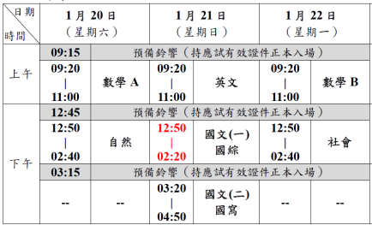

    - 113年國中教育會考考試日期訂於113年5月18、19日(星期六、日)。
    - 教職員工子女小一新生入學登記時間為113年1月25日-2月2日。
    - 寒假行事曆已於112年12月上網公告，請老師特別留意相關的成績、補考及課程日期。重要日期提醒如下：
 | 日期 | 項目 | 備註
1 | 1月20日-22日 | 大學學測 | 附中考生服務隊
2 | 1月24日-31日 | 國三激勵營
3 | 1月24日 | 成績輸入截止
4 | 1月25日-2月2日 | 校內教職員小一新生登記
5 | 1月26日 | 公告補考名單
6 | 1月31日、2月1日 | 高、國中補考 | 攜帶證件補考
7 | 2月2日 | 大學博覽會
8 | 2月3日 | 112-1高中學習歷程上傳截止
9 | 2月8日-14日 | 春節假期
10 | 2月15日 | 行政上班  學習歷程教師認證截止  導師會議、新春團拜 | 導師會議9:30  新春團拜11:00
11 | 2月16日 | 開學典禮、正式上課
12 | 2月17日 | 補班課(師生補2/15日課程、行政人員補2/8班。)

    - 112學年度第二學期各領域、重要會議、共同課程時間如下：
國中導師會議時間擬調整為星期四上午1、2節。高三原週四下午彈性時間開設配班充實補強，回歸班級課表排課。
 | 一 | 二 | 三 | 四 | 五
第1、2節 |  |  | 數學領域  國二本土語 | 自然領域  國中導師時間
第3、4節 | 高三多元  國中素養 | 藝能領域 | 高中導師時間  國一本土語 | 高二校本 | 行政會議  社會領域
第5、6節 | 高二多元  國中素養  國文領域 | 英文領域 | 高一本土語(5.6)+彈性(7)  高二彈性學習  國小領域
 |  |  |  |  | 班會
第7節 |  |  |  |  | 社團
第8節 | 國三輔導課 | 國三輔導課 | 國三輔導課 | 國三輔導課

    - 112學年度第二學期課程諮詢教師配置如下：※每週減授1節
113級高三導師 | 歐○盈(仁信忠) | 許○宜(義禮智) | 李○庭(孝和)
114級高二導師 | 郭○廷 (忠孝和) | 陳○芳(義禮) | 溫○恭(智信)
115級高一導師 | 侯○嘉(仁忠孝) | 林○秀(義智信) | 林○臻(禮和)
專任教師 | 李○慧(高二仁)

    - 第一學期教師公開觀議課如下，請教師完成後記得上傳觀議課表件。請尚未完成的教師於第二學期結束前完成觀議課及相關表件。
國文科 | 數學科 | 英文科 | 自然科 | 社會科 | 藝能科 | 國小部
5人 | 1人 | 3人 | 2人 | 1人 | 8人 | 4人
張○○琪  李○緣  陳○秋  謝○珍  張○雯 | 林○莉 | 林○臻  侯○嘉  張○香 | 廖○芝  許○銘 | 江○玫 | 陳○玫  黃○如  蔣○杰  羅○豪  蕭○彤  呂○甄  徐○穎  陳○蓉 | 鍾○珊  林○君  王○鑫  黃○雯

    - 高中學群名稱經112-1第二次課發會決議通過修正如下：
學群 | 自然學群(生物) | 自然學群(資訊) | 社會學群(數A) | 社會學群(數B)

    - 近二年高中學習歷程上傳暨勾選件數一覽表
多元表現【自主學習成果】
年度 | 高一 | 高二 | 高三 | 全校上傳暨勾選比
111學年度 | 109件/293人 | 86件/284人 | 53件/286人 | 29%
110學年度 | 68件/284人 | 138件/286人 |  | 36%

課程學習成果
年度 | 高一 | 高二 | 高三
111學年度 | 876件/293人 | 662件/284人 | 132件/286人
上傳件數 | 2.98件/人 | 2.33件/人 | 0.46件/人
110學年度 | 948件/284人 | 593件/286人
上傳件數 | 3.33件/人 | 2.07件/人

    - 本學期投入協助指導實習老師的老師們及行政單位，感謝國文科李○慧老師、英文科林○臻老師、王○文老師、數學科施○如老師、化學科張○吉老師、國小部曾○衛老師、黃○雯老師，實習生將於1月31日完成實習。下學期高師大三週集中實習時間為113年3月25日至113年4月12日，本校有高中國文科何○靜老師、高中體育黃○邦老師、高中物理溫○恭老師、國中體育蔣○杰老師指導三週實習生。實習生人數尚未確定，屆時再麻煩大家協助指導。
    - 112年12月6日辦理高中身心障礙適性輔導安置說明會，共8間國中報名
    - 112年12月12日（二）完成身心障礙學生大專校院甄試報名，112學年共有7名學生報名考試。
    - 112年12月15日（四）完成高中適性安置開缺填報，112學年度附中身障適性安置共開缺8名。

    - 112學年第二學期度開課一覽表：高二多元、高三多元、高一彈性、高二彈性、高三彈性、國一選課開課一覽表
高三彈性：
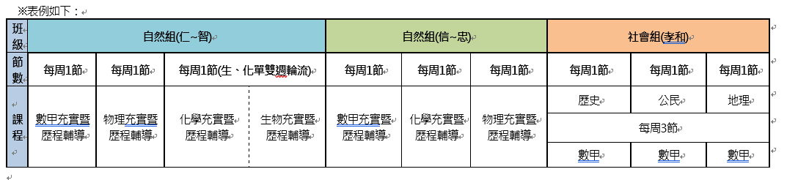

 | 高三多元選修開課：星期一第3、4節
 | 思辨力X表達力 | 許○宜 |  | 進階微積分 |  | 謝○家 |  | 法語I |  | 黃○芬
 | 舌尖與筆尖的對話 | 陳○秀 |  | 用電影談數學 |  | 李○婷 |  | 西班牙語I |  | 陳○宏
 | 歷史風華 -電影中的歷史 | 鍾○珊 |  | 人工智慧導論 |  | 謝○翰
 | 電影與文學 | 曾○芬 |  | 日語I |  | 許○莉
 | 英文表達力 | T.O○ |  | 韓語I |  | 黃○珍
高二多元選修開課：星期一第56節
另類經典—考試不考的國文課 |  |  | 盧○志 |  | 愛上《台北人》 |  | 蔡○萍 |  | 日語I |  | 許○莉
商管面面觀 |  |  | 郭○甫  許○玲 |  | App程式設計：無人機、機器人應用 |  | 吳○真 |  | 韓語I |  | 黃○珍
奧妙的數學—數學在生活中的應用 |  |  | 王○慧 |  | 科學實驗技術 |  | 柯○彰 |  | 法語I |  | 黃○芬
英文表達力 |  |  | 郭○廷  T.O○ |  | 新一代資安科技探索 |  | 謝○翰 |  | 西語I |  | 陳○宏
從近代西洋思潮萃取生活色彩 |  |  | 連○朗 |  | 哲學進行式 |  | 江○修 |  | 德語I |  | 楊○慧
 |  |  |  |  | 心理學入門 |  | 櫻○○○郎

高二彈性課程開課：星期三第567節
運動充實自主16 | 黃○邦 | 英文充實自主24 | 曹○寧 | 國文充實自主25 | 李○澤
自然自主-動態15 | 陳○芳 | 英文檢定自主24 | 向○豪 | 數學充實自主25 | 王○慧
藝術充實自主16 | 蘇○雯 | 資訊充實自主24 | 江○勳 | 高二完全自主45 | 莊○陽
社會充實自主16 | 連○朗 | 學生會自主35 | 何○靜
 |  | 學檔製作充實自主24 | 洪○堯、龔○瑋

高一彈性課程開課：星期三第567節
自主五校班級(5.6.7) |  | 本土(5.6)＋自主班級(7)
運動充實自主15 | 黃○邦 | 國文充實自主37 | 江○薰
自然自主-動態10 | 陳○芳 | 英文充實自主37 | 曾○芬
藝術充實自主15 | 蘇○雯 | 數學補強自主37 | 李○婷
英文充實自主27 | 歐○盈 | 數學充實自主37 | 劉○芬
社會充實自主15 | 連○朗
國文充實自主27 | 李○
高醫大微課程38 | 許○銘、曾○華(協辦)

國一彈性課程開課：星期五第4節
邏輯思考 | 林○莉 | 植物觀察與探索 | 李○芬 | 繪我英語 | 王○文 | Talkin’English | O○
進階西洋棋 | 吳○地

    - 第二學期本土語課程開班狀況如下
高中 |  | 國中 |  |  | 國小
語別 | 週三第5-6節 | 語別 | 國1  週3、4節 | 國2  週1、2節 | 語別 | 週一母語日
閩南語 | 高一4班 | 閩南語 | 國中4班 | 國中4班 | 閩南語 | 國小6班
客語-四縣腔 | 高一1班 | 客語-四縣腔 | 國中1班 | 國中1班 | 客語-四縣腔 | 國小6班
台灣手語 | 高一1班 | 台灣手語 | 國中1班 | 國中1班
原住民族語  郡群布農族 | 高一1班  (直播) | 原住民族語  東排灣族 |  | 國中1班(直播)
原住民族語  海岸阿美族 | 高一1班  (直播) | 原住民族語  太魯閣族 | 國中1班(直播)

【協力同行，附中亮點】第一學期課程與活動照片集
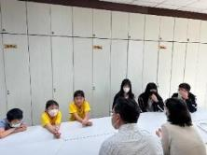 | 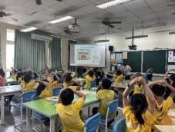 | 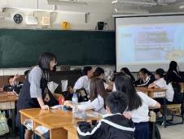
委員訪談國中小學生雙語課 | 國小雙語健康課(防災教育) | 國中雙語童軍課(校園安全)

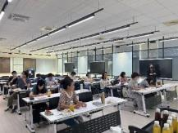 | 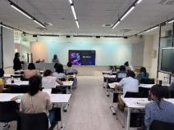 | 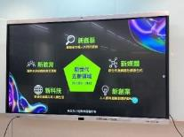
高中校本社群共備 | 校本社群連結業界資源 | 高中校本媒體產業趨勢
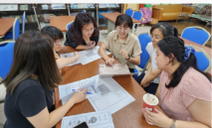 | 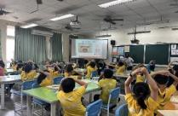 | 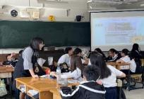
雙語教師社群教材共備 | 雙語國小健康課觀議課 | 雙語國中童軍課觀議課
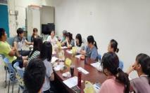 | 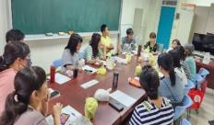 | 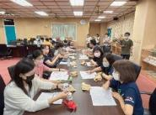
生活素養教師社群共備 | 生活素養課程討論 | 國小與日僑教師社群共備
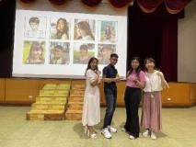 | 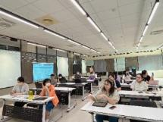 | 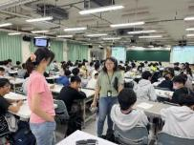
高三課程諮詢說明會 | 課諮增能共備(考招制度) | 高一課諮師與學生互動
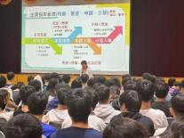 | 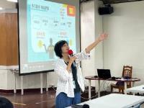 | 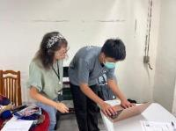
高三考招制度說明會 | 高一課諮師說明學習歷程 | 課諮師協助學生問題
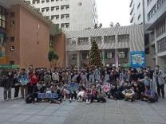 | 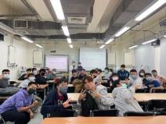 | 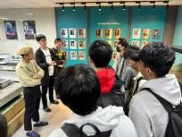
高二大學參訪(高醫大) | 高二大學參訪(高醫大) | 高二大學參訪(中山大)
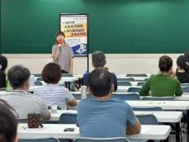 | 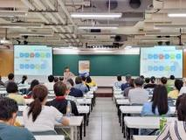 | 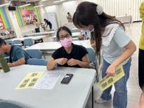
課程諮詢家長說明會 | 高中約100位家長參與課程說明 | 家長現場大學簡章提問
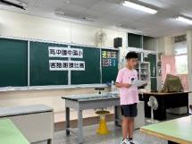 | 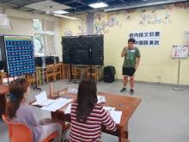 | 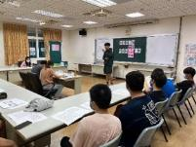
動態語文競賽(客語組) | 動態語文競賽(國演組) | 動態語文競賽(閩語組)
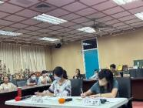 | 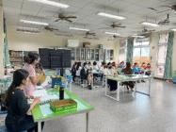 | 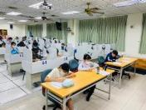
動態語文競賽(國朗組) | 動態語文競賽(國小組) | 靜態語文競賽(作文組)

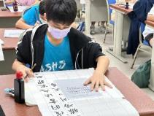 | 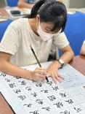 | 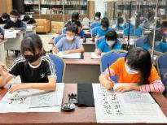
靜態語文競賽(書法組) | 靜態語文競賽(書法組) | 靜態語文競賽(書法組)
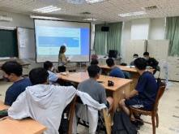 | 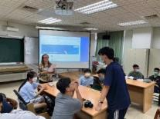 | 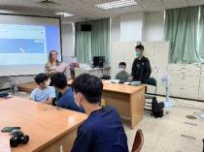
Olha老師第八節英文班 | Olha老師鼓勵學生發表 | 全英閱讀與口說練習
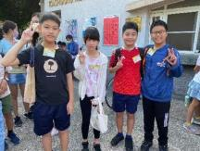 | 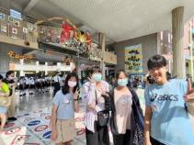 | 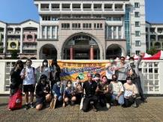
國小創意運動會(自然、語文) | 國中創意運動會(自然、綜合) | 校長與創運選手合影
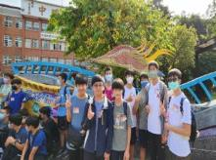 | 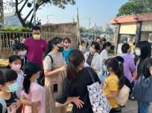 | 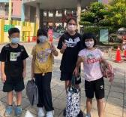
國中創意運動會合影(數學) | 國小創意運動會(藝文組) | 國小創意運動會
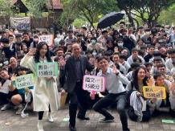 | 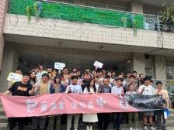 | 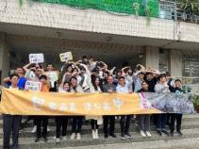
高三包中祈福滿級分 | 高三信包君滿意追分成功 | 高三忠學測誓師
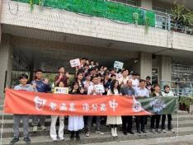 | 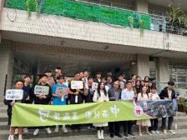 | 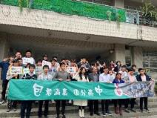
高三仁學測祈福 | 高三禮學測祈福 | 高三智學測祈福
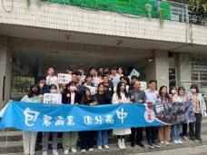 | 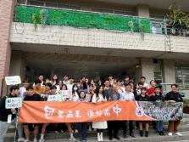 | 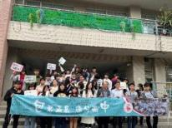
高三義學測祈福 | 高三孝學測祈福 | 高三和學測祈福
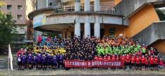 | 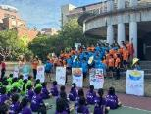 | 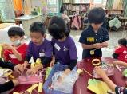
2023國小部日僑交流大合照 | 日僑交流台灣「點心擔」歌曲 | 跟日本朋友做紙飛機
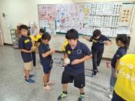 | 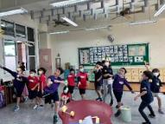 | 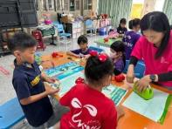
與日本小朋友打陀螺 | 一起玩射紙飛機 | 一起手作中式燈籠
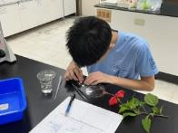 | 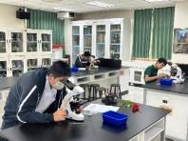 | 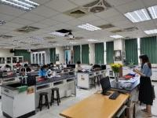
國中自然實驗能力競賽 | 國中自然實驗競賽操作 | 高中自然實驗競賽現場
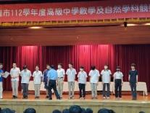 | 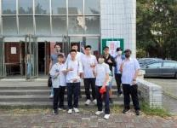 | 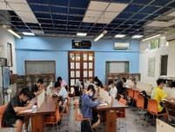
高中數學及自然學科競賽頒獎 | 高中數理學科選手及帶隊老師 | 高中數學競試
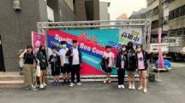 | 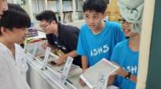 | 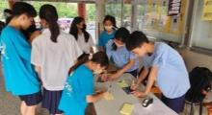
國中部英文單字比賽 | 全校英文週闖關活動 | 全校英文週闖關活動

  - 學務處許主任○玲報告：
    - 第一學期將盡，這學期著重在學生常規建立及提升學習品質，事件案子也讓大家耗費心力時間，感謝學務處同仁的辛勞、鈞長的領導指引、各處室、所有老師夥伴給學務處的協助、支援。亦感謝學務處三位實習老師吳○蓉老師、康○綸老師、李○樺老師，為學務工作盡心盡力，大力幫忙、積極參與行政工作。
    - 共同協力穩定友善校園生活常規及維護課堂品質：
      - 若有學生到校後課堂、午休、第八節缺課或不知去向，向風紀股長確認後仍動向不明，可以打電話給學務處協尋或聯繫導師，以利及時通知家長。課堂點名為教師職責，更是保護自己的重要程序。
      - 高中巨曜校務系統線上點名，本學期每周五未點名信件通知自11月起便無法寄出，工程師檢修一段時間後，於上週終於恢復。每週五會寄出未點名通知信件到老師的信箱，建議老師看到立即補點，以免忘記遺漏。學務處查閱12/25-01/05各班點名明細，該二週9個上課日共63節*24班=1512節，只計原班課程，不計跑班課程和午休，就有220堂未點名的課程，未點名率約15%，已將明細寄至老師信箱，再請老師們檢閱黃底課堂是否為自己的點名時間。五天內仍可使用網頁版補點，超過五天如果有紙本記錄，亦可聯繫生輔組金真從後台補登錄。若上課時來不及操作APP點名，務必留下紙本記錄，課後補點。
容易遺漏的未點名狀況
        - 跑班課程包含高二高三多元選修、高二校本課程、高一高二自主學習、高三彈性學習，有些老師用紙本點名單後忘記或不知道要線上點名，再請老師們留意，課程需要線上點名喔！
        - 連續2節或3節課，每節都需要點名喔！
      - 共同管理學生手機使用狀況：
        - 國中部進到校園即關機！導師任課老師若發現學生手機、智慧型手錶等穿戴式裝置放在抽屜或桌面或使用，立即請學生將手機、智慧型手錶等穿戴式裝置交給師長保管至當天放學16時，由學生領回(學務處及國中部老師辦公室設立手機保管櫃)，並請導師通知家長共同約束學生行為！
        - 高中部上課、午休不可使用，老師、同學可善用手機櫃(不強制放置，不因未將手機放手機櫃而進行扣分或行政處分等措施)。
        - 無論國中部或高中部學生違規使用手機，依行動載具使用規定處置(第一次登記勸導、第2次警告乙次、第3次警告二次、第4次小過乙次、第5次小過乙次，亦得約談家長到校共同討論因應方式)。任課老師可主動至學務處登記學生手機違規。
    - 「缺曠誤記單」使用說明：生輔組每個月會將該月缺曠明細印出紙本給班級學生確認缺曠情形，學生簽名僅代表知悉，後續相關處理如補請假、誤記單等須自行盡快完成。誤記單指老師點名有錯記要更正，例如學生有出席但老師不小心誤點曠課等。若學生該堂課確實不在，老師記錄曠課是正確的。無論學生是公假或提出合情合理陳述，都應依正常公假、事病假程序補正，不可直接以誤記單銷除缺曠。
    - 環境部推動「減少使用免洗餐具及包裝飲用水」政策，鼓勵各處室、各科、各班及社團辦理活動、會議時，可訂購環保餐盒或減少使用免洗餐具包裝，學校有配合廠商可提供不銹鋼餐盒回收服務，餐點照片如下，如有需要廠商資訊請洽學務處。如會議或活動有「減少使用免洗餐具及包裝飲用水」，請將會議/活動時間、名稱、參與人數回報衛生組，以利每年成果填報。
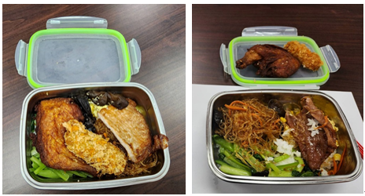

    - 本學期期初導師會議有針對團體活動之班會及社團次數提出問題討論，經評估及經費調整後，自112學年度第二學期起，社團次數會調整成每學期7次(14節課)，一學年共14次(28節課)。另由導師指導任課的班會或班級活動次數將規劃在基本鐘點節數內，以10次(20節課)為原則。
    - 檢討行善銷過、愛校服務實施方式，為使實施標準一致，且讓更多學生參與較為辛苦的環境整潔回收工作，期能體會對學校環境之維持與愛護所須付出的心力，預於下學期召開生活常規與學生輔導管教委員會修訂本校學生行善銷過要點，若通過將續提校務會議審議。
    - 本學期召開導師遴選委員會討論以下提案，事先透過期初教學研究會讓各科代表蒐集意見，確立決議如下，並修正本校導師聘任作業要點於本次校務會議提案。
      - 可輪休一年但自願或繼續擔任導師者，是否得將『輪休免任導師職務一年』之權利保留，延後使用？
因牽涉變數太多，決議此提案未通過，另案提出折衷方法：符合輪休免任資格但志願繼續擔任導師或行政工作者，一學期積分加0.5分。
      - 若遴選排序為導師，但科內配課或職務上有困難，是否可由科內協調互調導師及專任職務？
提案9票不同意，0票同意，且未來不再議。
    - 第四年與日本大阪教育大學合作的WWL交流計畫，將於113年1月20日上午9時至14時進行線上國際會議，除了本校主要對口交流的日本平野附屬中學校外，尚有日本其他學校、韓國、紐西蘭、泰國、印尼等該計畫之海外合作學校共同參與，感謝昊靜組長、吳美樺老師、實習老師康維倫老師、吳彥蓉老師協助指導。本校參加學生為學生會及星火志工社幹部，將在國際會議上發表SDGs專題。為此，星火志工社籌辦星火永續營給本校國小部參加，報名熱烈，錄取24名學生參加，營隊內容包含太陽能等綠能介紹、認識SDGs議題、永續生活實作等，參加學生迴響正向。

【訓育組】
    - 112學年度第二學期國二、小六大露營將於112年2月20至22日(星期一至三)於南部合法營地辦理辦理。高一宿營將在112年5月16至17日(星期四至五)於南部合法場地辦理。
    - 國立高雄師範大學附屬高級中學112學年度第一學期休業式暨112學年度第二學期開學日流程表如下：
113年01月19日(星期五) 休業式 活動流程表
時間 | 活動項目 | 地點 | 負責單位 | 備 註
08:00-08:30 | 大掃除 | 各班教室  公共區域 | 各班導師  學務處 | 08:00-08:30  國小部休業式  地點：晨曦樓玄關西側紅磚道
08:30-09:00 | 導師時間 | 各班教室 | 各班導師
09:00-09:40 | 休業式 | 球場 | 各班導師  相關處室

113年02月16日(星期五) 開學典禮日 活動流程表
時間 | 活動項目 | 地點 | 負責單位 | 備 註
08:00-08:30 | 開學典禮 | 球場 | 學務處  各處室 | 請各班風紀股長協助紙本點名
08:30-09:00 | 清掃活動 | 各班教室及  公共區域 | 各班導師  學務處
09:10-09:50 | 註冊時間 | 各班教室 | 各班導師 | 第三節正式上課
 | 領取教科書
 | 導師時間
- 開學典禮均為學校重要活動，請一律穿著制服到校。若開學日當天有體育課，請班級統一穿著班服。
- 學校重要活動，若不克參加，請同學務必辦理請假手續。
- 112學年度第二學期幹部訓練時間訂於02月16日(五)幹部訓練12：35-13：05，地點在晨曦樓川堂，請各班正股幹部與副班長準時出席。

【生輔組】
    - 近期法令政策宣導：
      - 教育部校安中心通報：
【學生攜帶違禁物品，依據學校訂定教師輔導與管教學生辦法注意事項第29點及第30點規定辦理】公布日期：2023/12/26~2024/02/29
如學生攜帶違禁物品，請依據本部111年2月11日臺教學(二)字第1112800641號函頒「學校訂定教師輔導與管教學生辦法注意事項」辦理。
第29點規定（重點節錄）：
高級中等學校之學務處對特定學生涉嫌犯罪或攜帶第三十點第一項及第二項各款所列違禁物品，有合理懷疑，而有進行安全檢查之必要時，在二位以上之學生家長會代表、學生會幹部或教師陪同下，得在校園內檢查學生私人物品（如書包、手提包等）或專屬學生私人管領之空間（如抽屜或上鎖之置物櫃等）；國民中小學進行前段之檢查時，應有二位以上之學生家長會代表或教師陪同。進行本款之安全檢查時，被檢查之學生本人得在場。
學務處進行前項各款之安全檢查時，應全程錄影。
錄影資料，學校應保存至少三年。
第30點規定（重點節錄）：
教師發現學生攜帶或使用下列違法物品時，應儘速通知學校，由學校立即通知警察機關處理。但情況急迫時，得視情況採取適當或必要之處置：
        - 槍砲彈藥刀械管制條例所稱之槍砲、彈藥、刀械。
        - (二)毒品危害防制條例所稱之毒品、麻醉藥品及相關之施用器材。
教師發現學生攜帶或使用下列違禁物品時，應自行或交由學校予以暫時保管，並視其情節通知監護權人領回。但教師認為下列物品，有依相關法律規定沒收或沒入之必要者，應移送相關權責單位處理：
        - 化學製劑或其他危險物品。
        - 猥褻或暴力之書刊、圖片、影片或其他物品。
        - 菸、酒、檳榔或其他有礙學生健康之物品。
        - 其他法令規定之違禁物品。
      - 為有效防制校園霸凌事件發生，高雄市政府教育局與教育部設有多元受理管道供民眾或學生等運用：
        - 教育部24小時免付費陳情電話：1953
        - 教育部防制校園霸凌專區留言板
        - 高雄市政府線上即時服務平台：
1999(https://soweb.kcg.gov.tw/#/report)
        - 高雄市政府反霸凌信箱：rdec220000@kcg.gov.tw
        - 教育局專線電話：0800-775885
        - 教育局局長信箱：https://per.kh.edu.tw/service/chief_mail
    - 本校高三因學測申請長假(1月2日至18日，共13天)人數統計共118人，申請率約42%。
    - 本學期請假、誤記銷曠等作業截止期限為113年1月19日10時00分(休業式)，逾期不予受理。
    - 生活榮譽競賽已於9月11日-12月29日評分完畢，期末總名次(秩序+整潔)如下圖所示：
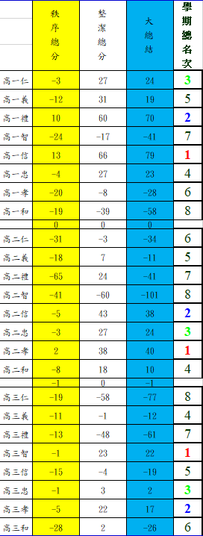
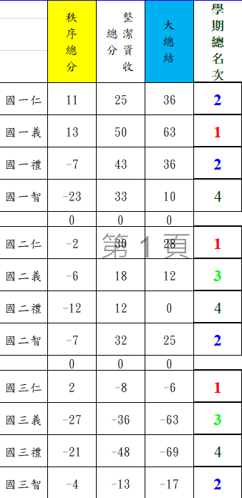

    - 高中部學習力UP專注自律運動班級紀錄表交回生輔組的統計情況如下圖(10月30日至11月25日)，供師長參考：
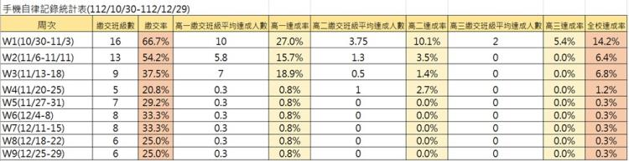

    - 反毒入班宣導：112-2學期規劃高中、國中各年級、小五及小六運用班會、全民國防課程實施入班宣導。
112-2學期反毒入班宣導期程表(2/16-5/17)
區分 | 班會(第六節) | 班會(第七節) | 國防課 | 備註
高三 |  |  | V
高二 | V | V
高一 | V | V
國三 | V | V
國二 | V | V
國一 | V | V
小六 |  |  |  | 講師自選
小五 |  |  |  | 講師自選

    - 112學年度學生實彈射擊體驗規劃於113年4月19日實施。
    - 113年本校繼續申請「113年高級中等以下學校友善提供多元生理用品及推動月經平權計畫」，生輔組會繼續與學生會合作，提供女廁放置多元生理用品，並支援健康中心生理用品補充，目前補充頻率為每周一次，視使用情況而滾動式調整。

【衛生保健組】
    - 感謝各班導師，班級有的因課程問題或人員無法當節打掃時，每次在反映外掃區有問題時，導師都能立即協助處理，超級感謝大家協助，也請繼續協助幫忙教室環境要求與維護，讓師生都能在乾淨環境下教與學共同成長。
    - 高中部後陽台的環境整潔請各班協助維護乾淨，拖把池與洗手台也請協助清刷乾淨，非常感謝大家共同維護。
    - 請全校一起共同推動〝減少使用免洗餐具及包裝飲用水〞，請處室及辦公室及班級活動、會議、訓練等，敬請使用高中部各年級同學能使用環保或循環式餐具，避免使用一次性丟棄之餐具，請先從環保筷(匙)開始改變，下學期辦理高一使用環保餐具競賽，請各班導師鼓勵同學攜帶環保筷(匙)到校用餐，謝謝大家!
    - 高雄近日日夜溫差大，流感流行日盛，請師生做好自我健康管理及防護。注意個人衛生習慣請落實勤洗手、遵守呼吸道衛生與咳嗽禮節、生病儘速戴口罩就醫；落實生病不上課、不上班。
    - 高雄降雨量少，積水狀況不多，登革熱防治工作須持續進行，亦請各處室及辦公室持續協助積水容器「巡、倒、清、刷」落實檢核，避免孳生源產生，謝謝大家!
    - 感謝114級高二環保志工幹部，大隊長二信林○程、副大隊長二信高○驤、二孝林○勛、小隊長二禮劉○辰、二義蔡○諺、二禮林○任等同學，同心協力帶領高一各班環保志工協助校園環保及資源回收工作，感謝大家的努力，未來下學期會繼續為全校服務，也請導師於班級中公開鼓勵，謝謝老師!
    - 112學年度寒假返校打掃班級由高一的同學負責，打掃日期與班級如下:1/23(二)高一仁、1/24(三)高一義(總務處)、1/25(四)高一智、1/30(二)高一忠、2/5(一)高一孝、2/6(二)高一和，成績統計至17週結束，將公告返校打掃班級於學校網站及寄送信箱供師長同仁知悉!感謝總務處協助帶領返校學生清理校園環境!

1月30日  (一) | 2月1日  (三) | 2月3日  (五) | 2月7日  (二)
高一義 | 高一禮、高一孝 | 高一智 | 高一和、高一仁
※1/24(三)高一義，由總務處協助學測後場地復原及各會議室空間清理。
※高一仁、高一智、高一忠、高一孝、高一和由衛生組負責帶領做校園環境打掃工作。
※各班返校打掃時間，請同學依所安排日期及規定時間到校服務。
1.集合時服儀整齊，為清掃安全，嚴禁穿著夾腳拖涼鞋來校打掃。
2.集合時間：早上8:50點名領掃具，9:00開始打掃。
3.清掃時間: 早上9:00~11:00各組清掃完畢檢查通過後點名、統一放學。
4.資源回收時間:10:00~10:30由打掃各處室辦公室同學協助負責。
(1)各組同學清掃完畢，由衛生幹部調配相互支援他組清掃工作，並請班同學打掃完後，確認各區域清掃乾淨，再請衛生組師長檢查，於10:45前師長檢查通過的組別11:00點名、統一放學。
(2)寒假有安排活動的同學，請同學提前辦理請假手續，並且須選擇可參加日期做補掃，以供同學順利返校協助校園打掃服務，感謝同學們的協助!
5.當天遲到早退者，開學後則須2次愛校服務，點名未到者則須愛校服務5次，且務必在期限內於衛生組完成。

    - 寒假時間，資源回收時間如下:
日期 | 時間 | 協助班級
1月23日(二) | 10:00~10:30 | 高一仁
1月24日(三) | 不回收 | 高一義(不回收)
1月25日(四) | 10:00~10:30 | 高一智
1月30日(二) | 10:00~10:30 | 高一忠
2月5日(一) | 10:00~10:30 | 高一孝
2月6日(二) | 10:00~10:30 | 高一和
    - 112學年度下學期各班外掃區已於12月29日(五)完成抽籤，已寄送mail給同仁，如附件1。下學期開學日(2月16日(五))當天的大掃除，請各班清掃新的外掃區域。各班外掃區所需掃具，於開學日2月16日(五)開始提出申請，2月16日(五)~2月21日(三)中午12:15~13:45可以領取。2月26日(一)起每週三可換發損壞掃具，依然繼續採「先請後發」的方式辦理。
    - 請於休業式當日1月19日(五)上午8:00~8:30進行全校大掃除，國、高中的資源回收時間訂為當天早上8:00~8:30，國小部的資源回收時間訂為9:00~9:20，請班級注意回收時間。各班多餘掃具與外掃區額外申請的掃具請在大掃除過後立即歸還到衛生組，請各班衛生、外掃、環保股長留下等候班級教室檢查。檢查通過後才能放學。各班掃具的配置數量若尚有掃具短缺，請於1月10日(三)補齊。
各班教室內掃具應有的數量如下:
掃具名稱 | 塑膠掃把 | 拖把 | 畚箕 | 垃圾桶 | 廚餘桶 | 水桶 | 擠水器 | 手持刷  （洗手台） | 垃圾夾 | 抹布+板布
應有數量 | 10 | 9 | 6 | 5 | 高中  1 | 4 | 4 | 2 | 3 | 5+2
    - 麻煩各班導師協助孩子身心狀態，菸檳酒害防制持續落實，電子菸與香菸不上身，也需注意孩子飲酒問題，有些鋁罐上看似飲料但含有酒精成分，亦請大家一起關注孩子菸檳酒之問題，若發現孩子行為有異或有吸菸狀況，請隨時通報學務處生輔組及衛生組。
    - 為提供教職員工生優惠且便於利用之醫療服務，簽立113、114年度特約醫療院所：英倫診所、君品牙醫診所、文心牙科診所、小太陽診所、大益診所、人生眼科診所、周玉祺診所、謝王耀骨外科診所、柏美皮膚科診所、冬勝診所共計10所，合約日期113/1/1-114/12/31，如附件2。
    - 為鼓勵同學閱讀午餐教育月刊，增進營養午餐健康常識，國小部將於111年1月4日升旗時間完成營養午餐有獎徵答抽獎，國中部將擇日於國中導師辦公室舉行營養午餐有獎徵答抽獎。
    - 最近空品常呈橘色狀態，對過敏族群健康造成傷害。空氣品質是大家所重視，請同仁可將手機下載環境即時通APP，依AQI指標隨時做好個人防護工作。健康中心有專責人員作當天空品監測，懸掛旗幟讓全校師生知悉並做好防護。空氣品質指標(AQI)與健康影響提供同仁知悉。
空氣品質  指標  (AQI) | 0～50 | 51～100 | 101～150 | 151～200 | 201～300 | 301～500
對健康影響  與活動建議 | 良好 | 普通 | 對敏感族群不健康 | 對所有族群不健康 | 非常不健康 | 危害
 | Good | Moderate | Unhealthy for Sensitive Groups | Unhealthy | Very Unhealthy | Hazardous
狀態色塊 | 綠 | 黃 | 橘 | 紅 | 紫 | 褐紅
人體  健康  影響 | 空氣品質為良好，污染程度低或無污染。 | 空氣品質普通；但對非常少數之極敏感族群產生輕微影響。 | 空氣污染物可能會對敏感族群的健康造成影響，但是對一般大眾的影響不明顯。 | 對所有人的健康開始產生影響，對於敏感族群可能產生較嚴重的健康影響。 | 健康警報：所有人都可能產生較嚴重的健康影響。 | 健康威脅達到緊急，所有人都可能受到影響。

    - 期末已通知各班的醫藥箱及酒精噴瓶整理及清潔後歸還至健康中心，回健 康中心後將醫藥箱做整理並補足下學期所需之用品，謝謝大家!
    - 為鼓勵同學閱讀午餐教育月刊，增進營養午餐健康常識，國小部已於 12/27（三）升旗時間舉行營養午餐有獎徵答抽獎，國中部則於國中導師 辦公室進行營養午餐有獎徵答抽獎並領獎完畢。
    - 配合政府衛生政策， 112年度流感疫苗接種已於10/24（二）委由信義醫 院進行校園流感疫苗集中接種，高中部:當日實際接種人數：534人，接種 率61.6％，無不良反應狀況。國教署自購教師:28人、公費教師及護理 師:20人，國中部共 215人在校園集中接種，接種率63.2％；國小部共 128人在校園集中接種，接種率74.9％；感謝導師、任課老師及實習老師 的協助。
    - 已於10/31（二）上午假雋永樓地下室委由佑康診所進行一、四、七年級 學生全身理學檢查，當日有1位學生因假未到檢，經聯繫家長後已補檢完 成，並已發下學生個人健檢報告。
    - 112學年度第一學期午餐滿意度調查統計，如附件3。

【體育組】
    - 本校室外籃、排球場表面壓克力漆磨損(光禿)、龜裂、隆起；籃球柱、燈柱防撞墊亦已達更新階段。已函報教育部體育署113年度修（整）建與新建運動場地及購置體育設備申請計畫，若奉核准，預計下學期將做大規模翻修，屆時相關體育教學及活動會做另行安排。
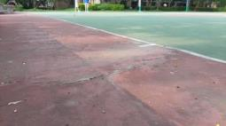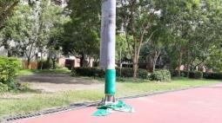
    - 本學期順利完成水域安全教育運動會、校慶運動會、班際拔河及桌球比賽，感謝全體運動志工團隊投入及體育組同仁指導。
    - 本學期各運動代表隊成績亮眼，成績分述如下：
      - 游泳隊:
榮獲高雄市中等學校運動會高男/女及國男/女團體賽冠軍，總計獲得52面金牌、25面銀牌及21面銅牌，總計35人達全中運參賽資格，感謝○○成主任及各游泳訓練站教練指導。
      - 籃球隊:
榮獲高雄市112學年度高雄市中等學校體促盃籃球錦標賽及全國高中籃球聯賽高雄區冠軍(七連霸/平立志中學於96~102學年度紀錄)，感謝趙○義老師平日付出，以及外聘前高苑工商梁有勝教練指導。
      - 排球隊:
男子排球隊獲112年高雄市中等學校體促盃排球錦標賽殿軍，女子排球隊榮獲112年輔英盃全國排球錦標賽亞軍，雙雙創下隊史最佳成績!感謝校友林○添及李○群教練義務指導，以及○杰老師及○珍組長陪伴。二隊在今年全國高中排球聯賽高雄區預賽表現亮眼，其中女排僅以些微之差就可晉級南區複賽，期繼續努力。
      - 其他運動代表隊:
        - 高二義班黃○倫靠著自主學習，先於本學期校慶運動會高男1500公尺項目以4分30秒58打破校運紀錄，12月參加高雄市中等學校運動會10000公尺再以35分11秒個人最佳成績拿下銀牌，並達今年全中運參賽標準，實難能可貴!
        - 國二智班邱○瑋在高雄市中等學校運動會滑輪溜冰1000公尺爭先賽及10000公尺計分淘汰賽項目中分獲銅牌，並取得全中運參賽資格。高一智班張○甯及高二和班林許○庭分獲高雄市中等學校運動會跆拳道項目銀牌及銅牌。

  - 葉主任教官○蓉報告：
    - 113年2月20日是我告別26年多的教官生涯的日子，也是我離開高師大附中退休的日子。高師大附中是我教官生涯的最後一所學校，要離開內心十分不捨，但是到站了，終要開心暫時下車，謝謝一路上相處陪伴的所有全體師生同仁，感謝大家這一路上的包容、支持與協助，內心充滿了感謝與感恩！謝謝高師大附中讓我看到看見教育的光，對未來充滿無限希望，過程有無助徬徨悲傷憤怒也有開心歡樂欣喜滿足，謝謝這裡所有的一切讓我一輩子終會念念不忘。謝謝大家！
其實我一個很膽小內向害羞愛哭不喜歡說話不喜歡人群的人，但是教官讓我變成另一個勇敢直前外向樂觀愛說話的自己，在這分離之際，請原諒我無法好好道別，擔心我悲傷情緒影響自己和大家，那就揮揮衣袖不帶走一片雲彩。
回首翻閱資料，本校在高中部成立約78年間派任教官，同一時間一編制派員約2至4員，查閱歷屆的人員約有：陳○暉(85年退休)、郭○坤、王○山(92年退休)、洪○豐、林○芳、李○燃、徐○梅、盧○斌、林○清、閻○文、廖○榮、孫○泰、孫○承、譚○慧、黃○慧、邱○哲、葉○蓉、莊○陽、李○寰等人。98年起設立主任教官職務，查閱歷屆的人員計有：洪○豐(96年)、徐○梅(97年)、盧○斌(98年)、林○清(99年)、孫○泰(100年)、譚○慧(103年)、葉○蓉(106年)、莊○陽代理(113)等人。111年10月起新增學務創新人力:蔡○鴻、蔡○因。
立法院102年6月通過高級中等法第31條的附帶決議：「110年教官退出校園」，教育部根據「學生輔導法」規定各級學校必須增聘輔導人力；軍訓制度的改革確定即將在歷史定位畫上休止符。期許莊○陽教官不是高師大附中最後一位教官，也拜託大家繼續支持與協助，謝謝大家！
以上不足以陳述我內心的感恩與感謝之意，我以能成為高師大附中之一員為榮！最後祝福大家，年年如意，歲歲平安，健康快樂！

    - 藥物濫用防制:
      - 依教育部112年5月1日教學(五)字第1122801946B號函「各級學校特定人員尿液篩檢及輔導作業要點」辦理每學期初實施「特定人員」名冊清查審視作業，且為掌控吸毒潛在隱性人員，每月會再依特定人員事實認定觀察建議原則樣態三(長期缺曠課或無原因經常缺曠課 3 日以上者)之認定常為忽略之處，提醒注意。遭警方通報學生疑涉違法事件之學生，應依教育部國前署制定「高級中等以下學校學生生活狀況風險觀察表」或「特定人員事實認定觀察建議原則」提列為特定人員審查名冊，經相關人員討論是否需增列為特定人員，並予以紀錄備查。
      - 衛生福利部修正「毒品危害防制中心各分組之組織架構圖（112年7月27日版）
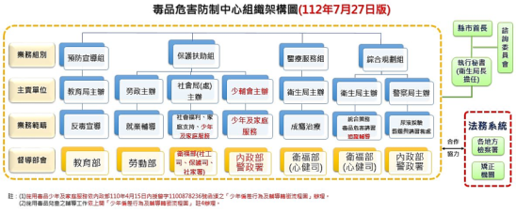

    - 防制學生藥物濫用–新興毒品:
      - 新興毒品有以下幾項特色：使用途徑和傳統毒品不同：新興毒品多以飲料（如咖啡包、奶茶包、果汁等）及休閒食品或零食（如果凍、梅子粉、糖果等）的方式偽裝，容易吸引青少年好奇初次使用，配合藥頭或同儕間的行銷話術如「只是會high 的咖啡及茶」，「是流行不是吸毒」及「警察驗尿也驗不出來」等，致新興毒品的使用人數快速增加。
      - 新興毒品是什麼：新興毒品的概念與定義新興毒品這個名詞於 2005 年首次出現在歐盟，於 2013 年聯合國毒品及犯罪辦公室定義新興毒品為：一種或是數種混合型的物質，它們非屬聯合國 1961 年及 1971 年麻醉藥品和精神作用物質管制公約中的物質，並且會造成公共衛生的威脅。
      - 教育部防制學生藥物濫用資源網站https://enc.moe.edu.tw/
      - 毒品危害防制條例「毒品之分級及品項」-全國法規資料庫網站https://law.moj.gov.tw/LawClass/LawAll.aspx?PCode=C0000008
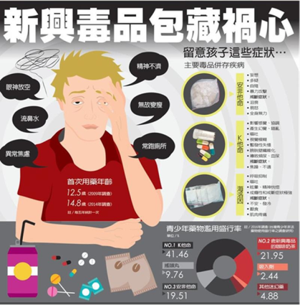

    - 教育單位發現疑似毒品、製造或施用毒品之器具移請警察機關查處流程／通報資料表：
依教育部112年11月30日臺教學(五)字第1120117074號函：轉達內政部警政署「教育單位發現疑似毒品、製造或施用毒品之器具移請警察機關查處流程／通報資料表」，內容如后：
      - 學校倘發現疑似毒品、製造或施用毒品之器具時，請彙整相關資訊於知悉後72小時內，於教育部校安通報網進行校安通報。
      - 相關行為人如為在校學生，應依「各級學校特定人員尿液篩檢及輔導作業要點」規定列入特定人員名冊、實施尿液篩檢及成立「春暉小組」施予輔導；另請注意考量學生權益，此類學生資料僅適用於校內輔導，不另提供予警察機關。
      - 將所發現疑似毒品、製造或施用毒品之器具拍照建檔並妥適保存後，迅即用傳真或電子郵件方式提供通報資料表通報學校所在地警察局少年警察隊及學生校外生活輔導會。

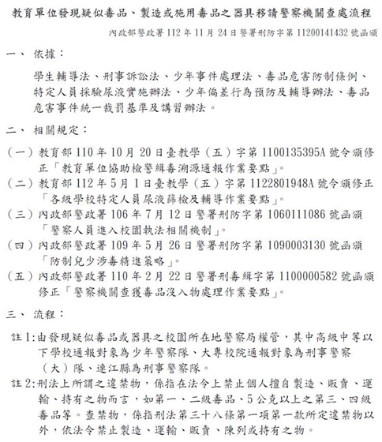

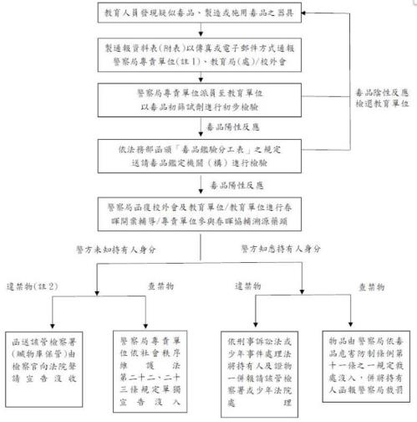

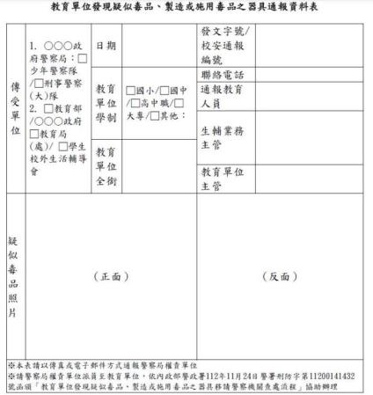

    - 學生攜帶違禁物品：
教育部校安中心通報【學生攜帶違禁物品，依據學校訂定教師輔導與管教學生辦法注意事項第29點及第30點規定辦理】
公布欄日期：2023/12/26~2024/02/29
如學生攜帶違禁物品，請依據本部111年2月11日臺教學(二)字第1112800641號函頒「學校訂定教師輔導與管教學生辦法注意事項」辦理。
第29點規定（重點節錄）：
      - 高級中等學校之學務處對特定學生涉嫌犯罪或攜帶第三十點第一項及第二項各款所列違禁物品，有合理懷疑，而有進行安全檢查之必要時，在二位以上之學生家長會代表、學生會幹部或教師陪同下，得在校園內檢查學生私人物品（如書包、手提包等）或專屬學生私人管領之空間（如抽屜或上鎖之置物櫃等）；國民中小學進行前段之檢查時，應有二位以上之學生家長會代表或教師陪同。進行本款之安全檢查時，被檢查之學生本人得在場。
      - 學務處進行前項各款之安全檢查時，應全程錄影。
      - 錄影資料，學校應保存至少三年。
第30點規定（重點節錄）：
教師發現學生攜帶或使用下列違法物品時，應儘速通知學校，由學校立即通知警察機關處理。但情況急迫時，得視情況採取適當或必要之處置：
      - 槍砲彈藥刀械管制條例所稱之槍砲、彈藥、刀械。
      - 毒品危害防制條例所稱之毒品、麻醉藥品及相關之施用器材。
教師發現學生攜帶或使用下列違禁物品時，應自行或交由學校予以暫時保管，並視其情節通知監護權人領回。但教師認為下列物品，有依相關法律規定沒收或沒入之必要者，應移送相關權責單位處理：
      - 化學製劑或其他危險物品。
      - 猥褻或暴力之書刊、圖片、影片或其他物品。
      - 菸、酒、檳榔或其他有礙學生健康之物品。
      - 其他法令規定之違禁物品。

  - 總務處林主任○成報告：
    - 能源小組:
 | 用電度（度） |  |  | 電費（元）
用電月份 | 111年 | 112年 | 增 減 | 111年 | 112年 | 增 減
1 | 57191 | 49515 | -7676 | 141054 | 101559 | -39495
2 | 45800 | 45200 | -600 | 103576 | 108557 | 4981
3 | 65400 | 66514 | 1114 | 154347 | 153183 | -1164
4 | 72800 | 71583 | -1217 | 205970 | 182962 | -23008
5 | 72800 | 94400 | 21600 | 205970 | 293413 | 87443
6 | 66800 | 86000 | 19200 | 283566 | 310366 | 26800
7 | 65800 | 64400 | -1400 | 246780 | 187294 | -59486
8 | 75320 | 76200 | 880 | 301854 | 252304 | -49550
9 | 100000 | 93794 | -6206 | 390335 | 315745 | -74590
10 | 89095 | 87728 | -1367 | 253853 | 265909 | 12056
11 | 84044 | 76400 | -7644 | 228660 | 195416 | -33244
12 | 61599 | 56339 | -5260 | 155934 | 126137 | -29797
總計 | 856649 | 868073 | 11424 | 2671899 | 2492845 | -179054

年度 | 度數 | 費用
107 | 911060 | 3188121
108 | 924110 | 3250875
109 | 935998 | 3070553
110 | 870121 | 2612025
111 | 856649 | 2671899
112 | 868073 | 2492845

    - 耐震期初審查會議已完成，會議中三位專家學者均建議可以朝向將剪力牆從6樓到調整到5樓，已請廠商重新跑數據，若確實通過後將會節省一筆費用可以用於改善及有利將工程標案順利完成。
    - 待收代辦會議將於寒假擇日召開，請各單位就代收代辦資料進行整備。
    - 有關114資本門各項費用編列，請各處室審慎編列若有計畫型經費，應優先爭取各項資本門補助。
    - 請各單位未來在優先採購部分注意達成比例。
【庶務組】
    - 本校工程案執行進度：
案名 | 預算金額 | 執行進度
(文馥樓)112年多功能教室空間活化工程 | 75萬元 | 已完工且驗收完成。
雋永樓耐震能力補強工程 | 1,535萬1,840元 | 規劃設計中，目前進行期初審查。
    - 各處室專案申請經費，倘涉及招標採購注意事項:
      - 協請各處室配合儘早向總務處提出規格及採購需求申請，避免延宕計畫執
行期程。
      - 專案經費運用順序，先進行招標採購部分，標餘款及其他款項再行請購，
避免有規避政府採購法之嫌。
      - 專案經費簽核數目，協請務必與採購規格估價單一致。
    - 統計112年度總綠色採購金額為2,497,219元整，指定項目採購比率：
100%，感謝各處室配合辦理。
    - 本校場地外借：113年1月20~22日113學年度學科能力測驗、113年1月29日~2月2日2024寒假數感營隊、113年1月29日~1月31日悅讀語堂寫作營隊活動、113年1月23日~2月2日國際美國村美語冬令營、113年2月4日中華數學協會2023-2024MWB冬季賽。
    - 112年度截至目前場地設施收入888,759元。
    - 學校同仁若有維修需求，告知總務處外並協請上網登錄，俾利後續安排維修
相關作業。
    - 場地借用申請，協請各處室向學生宣導於活動前一週向庶務組提出相關申請。
    - 依『身心障礙權益保障法』第69條規定：『身心障礙團體所提供之物品及服務，需向身心障礙團體機構採購且比率至少5％，以往學校都是由便當項目來完成此5％目標。』但若過多的便當金額未能經由身心障礙採購平台公告，則年底將難以達到5％目標，未達目標者，依同法第102條：『公務員未達比率者，應受懲處』。由於採購憑證之經手人為庶務組同仁，故遭受懲處者將為庶務組人員。為使年底能順利達到法定目標，協請各處室配合辦理。
      - 目前可訂購便當之身心障礙團體包含: 財團法人喜憨兒社會福利基金會、
高雄市青少年關懷協會、高雄縣中餐服務人員職業工會(美味家餐坊) 、社團法人高雄市寶慶身心障礙福利協會。
      - 104年第6次行政會議決議各處室優先採購達成率需達20%以上，惠請各處室踴躍訂購優先採購產品。統計112年本校優先採購總達成率為22%，感謝各處室配合。
      - 各處室達成比率說明如次:
      - 總務處65%(便當採購金額:1,080元)
      - 輔導室29%(便當採購金額:21,331元)。
      - 學務處21%(便當採購金額:212,729元)。
      - 教務處26%(便當採購金額:147,520元)
      - 圖書館48%(便當採購金額:30,980元)。
      - 人事室9%(便當採購金額:16,405元)。
【出納組】
    - 銀行匯款方式提醒:
      - 需提供銀行、分行名稱及代碼(例如:臺灣中小企業銀行大發分行-0508816)。
      - 銀行帳戶(最多14碼)，請勿將銀行分行代碼寫入銀行帳戶前面，進而造成匯款錯誤。
      - 發票或收據上廠商姓名需與匯款銀行「戶名」相同一致。
    - 第一次由學校匯款予個人或廠商時，請務必提供其銀行或郵局存摺封面影本。
    - 業務科想確認請購單號是否完成匯款予廠商時:
      - 請先登入學校網路請購系統—請先選擇係屬「部門、所屬或計劃」請購查詢—查詢「請下拉選擇預算」處務必點選—再點選「收支明細」鈕。
      - 請購單「未」出現傳票日與傳票號時，代表尚未匯款予個人或廠商。
      - 請購單「出現」傳票日與傳票號時，代表出納組已依支出傳票完成匯款作業。若有進一步確認需求時，請承辦人提供「傳票日」、「傳票號」、「個人或廠商名稱」、「統一發票號碼(有時再提供)」與「金額」予出納組查詢。
    - 有關收款收據開立方式說明:
      - 依據出納管理手冊第19點第1項規定，收受時，出納管理人員對收入款項，務須當面清點檢查，並「應」即填開收據。
      - 常犯錯誤樣態說明: 違反學校財團法人及所設私立學校會計制度之一致規定，學校法人及所設私立學校對於學雜費收入、推廣教育收入、產學合作收入、補助及捐贈收入或其他各項收入等，及採購財物之驗收等涉及權責事項，均應開立收據或證明文件。
      - 綜上，學校所有收入款項原則上均應由出納組開立收據，除非繳款單位有另外提供其所需收據格式。
    - 依據政府採購法第73-1條第1項第2、3款規定，驗收付款者，機關應於驗收合格後，並於接到廠商請款單據後，十五日內付款。另付款期限，應向上級機關申請核撥補助款者，為三十日。--故請購單上請承辦人務必備註收到廠商提供之發票或收據日期，另於個人所蓋職章上亦請註明辦理日期，俾利掌控付款時效。
    - 學校國庫款項支應與家長會款項支應程序不同，故協請承辦人於使用「家長會款項」擬匯款予個人或廠商時，務必「每次」提供其銀行或郵局存摺封面影本俾利完成匯款作業。另由「家長會款項」匯款予個人或廠商時，無論係提供銀行或郵局帳戶，均需被扣除30元之匯款手續費。
【文書組】
    - 公文與其附件簽核方式請務必採同步方式，即線上公文請採線上電子附件檔，紙本公文則採用實體紙本附件檔。請勿採用線上公文並兼用實體紙本附件檔錯誤簽核方式，若有需使用實體紙本附件檔時(例如需核章之情形)，請務必採紙本公文簽核方式。
    - 宣導各處室至總務處投遞待寄信件時，請務必填寫發文郵遞表(月、日、發文字號或交寄之處室及分機、送達機關或人名、郵遞種類)部份，俾利總務處於寄信時能進行雙重確認信件數量，避免發生遺漏情事發生。

  - 輔導室李主任○禎報告：
    - 112學年度下學期預計辦理之活動:
      - 教師研習
        - 3月20日(三)下午1:30-3:30，將辦理一場以國小部教師為主的教師研習，主題為「SEL在教學中的運用」，講師為阿蓮國小楊○麟專輔教師，地點於未來教室，歡迎國高中部有興趣的老師也一起參與。
        - 3月30日(六)將辦理「職人帶路系列活動-飛雀餐桌篇」教師產業參訪活動，活動報名方式將於開學後再另行發信通知，請有興趣的老師留意信箱的報名資訊。
        - 5月10日(五)下午1:30-4:30將辦理一場認識青少年身心疾患的專題講座，主題是「認識飲食疾患」，內容將介紹青少年常出現的心因性厭食、暴食症之成因、診斷與用藥處遇等資訊，歡迎有興趣的老師屆時報名參加。
      - 生涯教育活動
        - 高中部
          - 2月2日下午14:00-17:00將辦理2024大學博覽會，地點在晨曦樓玄關，由校友回校分享學習歷程製作、科系未來發展、大學生活等，報名網址: https://reurl.cc/yYQpp6。
          - 2月23日第六節、第七節分別辦理警專、警大宣導。
          - 2月29日(四)18:30-19:30將辦理高三申請入學落點分析專題講座，講師為藍天予，活動地點為晨曦樓六樓大禮堂。
          - 3月4日至3月15日將進行高一興趣測驗，之後搭配高一上學期施測的性向測驗做結果說明，供高一學生做高二選組之參考。
          - 3月22日第6-7節將辦理「高中學習歷程自述」專題講座，講師為中山大學唐俊華教授進行分享，對象為高三學生，採自由報名參加。
          - 4月15日至4月26日為高三模擬面試週，將邀請相關學系之教授到校為高三生進行模擬面試，協助學生準備指定項目甄試與面試。
          - 預計於5月13日至5月24日，邀請高三繁星、特殊選才上榜之學生利用高一生涯規劃課程到班上做經驗分享。
          - 預計於5月31日第6-7節辦理高二「甄選優勢策略運用」專題講座，講師為劉○豪先生，活動地點為晨曦六樓大禮堂。
          - 以往於暑輔期間進行的「大學學系探索量表」施測活動，本學年將調整於暑假前進行，預計於6月21日班會課逐班進行，第六節施測班級為高二仁、義、禮、智；第七節施測班級為高二信、忠、孝、和。測驗結果於開學後做團體性的統一說明。
        - 國中部
          - 3月4日至3月15日實施國二性向測驗施測，於輔導活動課堂中由老師做班級性施測與解釋。
          - 國三技藝教育宣導說明會將分別於4月11日及12日辦理，周四中午為親師場次，週五午休為學生場次，由中山工商技藝教育組長擔任講師。
          - 4月15日至4月19日，進行國三生涯手冊及生涯檔案初檢，4月22日至4月26日進行國三生涯手冊及生涯檔案複檢。
          - 5月17日第七節辦理國一、二家長職業達人活動，協請導師邀請各班家長至班上進行職業分享，講師費則請跟輔導組進行申請。
          - 6月3日至6月7日，進行國一、二生涯手冊及生涯檔案初檢，6月11日至6月14日進行國一二生涯手冊及生涯檔案複檢。
          - 6月14日辦理國中生涯講座，對象為國二學生，邀請變臉人生阿貴來與學生分享生涯甘苦談與人生經驗，活動地點為北辰樓六樓國際會議廳。
        - 國小部：於5月31日進行小六的生涯班輔活動，協助本校小學生對於國中生活與學習的了解與適應。
      - 生命教育活動
        - 將於2月16至3月1日，搭配校內模範生的選拔時程，辦理校內3Q達人選拔活動，相關表單與報名方式將於開學後再於導師會議中發送給各班導師。
        - 將於3、4月進行五年級3C主人小團體，團體成員下學期會發下報名表，以自願報名為主，運用週五中午12:30-13:10的時段進行。
    - 112學年度上學期完成事項
      - 教師研習：
於10月28日及12月9日辦理兩場職人帶路系列活動，帶領老師參訪傳統產業與了解職業發展脈動；於12月1日及1月3日辦理兩場教師研習活動，分別是「認識焦慮症候群」及「正向管教與實務運用」，協助老師認識青少年身心疾患與面對學生狀況之有效能回應方式。
      - 親職講座：
一場為配合小一的新生入學活動，於8月30日新生報到日，為小一新生家長所辦理的「幼小銜接~談如何協助孩子適應小學生活」專題講座，由國小專輔楊○晏老師擔任講師；一場為9月8日(五)辦理的「脫癮而出不迷網：數位時代家長的3C教養策略」線上家長親職座談，由陳志恆諮商心理師擔任講師。
      - 高中生涯教育活動：
        - 7月29日由○斌(○斌)老師擔任講師，為112級高三畢業生進行「分科測驗落點分析」專題講座，參與人數為36位學生與24位家長，有92.3%的家長認為講座內容能更了解該如何協助孩子運用分數選擇校系志願；有91.7%的學生表示講座內容可以更了解如何運用自己的分數選擇校系志願，講座回饋良好。
        - 9月15日第六至七節，於北辰樓六樓國際會議廳，進行高三大學學系探索量表測驗解釋，提供學生未來升學的準備。
        - 辦理大學校系宣導講座:10月3日嘉大土木系及生物機電系、10月25日台藝大戲劇學系與電影學系、10月26日新加坡管理學院、1月13日北藝大劇場設計系、11月16日台北大學公共行政暨政策學系、11月22日早稻田大學，參與學生累計共近70人次。
        - 12月29日辦理高中學習歷程專題講座「如何用ChatGPT做高中學習歷程」，講師為陳○平先生(WeTeach教育平台創辦人)，對象為高二學生，共48名學生報名參加。學生回饋良好，91.5%的學生認為講座內容有助於我對學習歷程撰寫有更深入的認識，能更了解如何準備自己的學習歷程；94.2%的學生認為講座解說清楚，深入淺出，令人容易理解；學生的質性回饋表示收穫有「對學習歷程撰寫不再那麼害怕」、「要開始學會釐清目標了」、「4F跟star的學習歷程寫法」、「我認為我看待學習歷程與ChatGPT的大大改變，能用不一樣的角度去看待這件事」、「如何使用chatGPT比較輕鬆的製作學習歷程」、「如何使我的學習歷程變得更好」。
      - 國中生涯活動與技藝教育
        - 國三已施測完興趣測驗，於12月進行結果解釋說明。另外，國三模擬志願選填業已於12月底利用輔導活動課程帶領國三學生熟悉網路選填系統。
        - 10月18日下午辦理國二高職參訪暨體驗課程，參訪學校為中正高工(資訊科、機械科)及樹德家商(美容科、廣設科)，其中到中正高工體驗的學生，有額外參訪控制科及建築科，學生回饋良好，也積極參與體驗。
        - 10月27日辦理國一生涯講座，由途中都蘭青年旅舍店長林○延先生到校，分享職涯甘苦談。
        - 12月13日辦理技職教育宣導講座，講師為東港海事張○美老師，為國三學生解說適性入學及技術型高中等相關資訊。
        - 本學期初經加退選後，共23人參與技藝教育課程，其中選習餐旅群9位、設計群5位、家政群7位、電機電子群1位、動力機械群1位。班級分布仁班7位、義班4位及禮班12位。上課時間為每週五下午三節課，每週五於12：30集合搭乘專車前往合作學校中山工商進行生涯試探學習，感謝隨隊指導教師羅笙豪老師悉心引導及國三導師的支持。
        - 本校共有3位同學參加高雄市教育局辦理之第54屆全國技能競賽南區分區賽青少年組培訓選手甄選，分別於海青工商及高雄高工接受專業技能培訓：國三仁邵○翎同學接受海青工商設計群3D數位遊戲藝術職類培訓，國三禮武○毅同學接受商業群網頁技術職類培訓；國三義陳○崴同學則接受高雄高工電機電子群電氣裝配職類培訓。3位選手同學的專業技能培訓課程由112年11月8日起至113年3月18日期間，於每日放學後夜間及週末時段進行，並將於113年3月25、26日參加全國競賽。
        - 本校國三仁黃○庭同學被選為家政群美髮職類選手，將參加113年2月1日舉行之112學年度高雄市國中技藝教育學生技藝競賽。黃同學在中山工商接受培訓時間為113年1月2日至5日、1月22日至29日。
        - 10月26、27日分別辦理下學期技藝教育宣導說明會，並於11月15日召開技藝教育遴輔會。下學期將有3位國三仁班同學報名參加技藝教育課程，其中餐旅群2位、機械群1位。下學期與本校合作之技術型高中仍為中山工商，亦由羅笙豪老師每週五的隨隊指導。
      - 生命教育活動
        - 於10月13日前高二各班完成生活情緒量表篩檢，透過此心理衛生班級輔導活動提醒同學關心自身情緒壓力的負面影響和分享適當的情緒壓力抒解方法，也藉此提醒同學留意檢視自己的手機使用情形是否過度並學習更佳的自我管理。各班篩檢後結果由輔導老師團隊與各班導師個別討論，並邀請檢測得分高分群學生初談進行關懷，另有多位同學初談後轉為定期諮商會談。
        - 11月24日辦理國二全年級生命教育講座，講師宮○安老師以「當地球人遇見小王子」為題在演說中結合戲劇演出、說書、動畫、即興演奏等多元素材寓教於樂，將小王子故事的重新演繹詮釋，引導國二同學們更深入地觀察反思自身與家人、同學、師長的關係互動，並探討社會關懷、包容尊重等社會情緒議題，活動獲得師生高度迴響。
      - 國小部主題性班輔與小團體活動
        - 本學期的班輔主題與實施狀況，列表如下:
年級 | 班輔日期  與時間 | 課程主題 | 成效評估
一年級 | 9/5第五節  9/8第一節 | 入學適性定向輔導 | 學生在課堂中對於教師的問題踴躍回答，於課程總結多數學生均能回應正確的課程觀念，促進他們在新環境的適應狀況。
四年級 | 12/25  第一、二節 | 傾聽和我訊息以促進正向溝通 | 運用自製簡報和影片舉例引導學生們理解有效溝通的要素，並實際讓學生在課程中有觀察他人講話和練習傾聽的機會，最後也設計我訊息學習單讓學生練習正向表達，批閱後超過半數的學生能清楚寫出我訊息的句子。
五年級 | 12/1  第六、七節 | 同理心、換為思考能力培養 | 於課堂前邀請學生思考一個近期的人際衝突事件。運用暖身活動和Satir冰山影片舉例讓學生理解看事情的角度不同所早成的思考差異，並用學習單協助學生回顧衝突事件雙方的立場，以一致性表達的句型練習正向回應，多數學生能嘗試不同的表達方式，有一半的學生能完整應用一致性句型。

        - 本學期帶領六年級小團體活動，主題是成為3C主人-避免網路成癮，共有9位學生參加，自10月6日起至12月14日止，共進行8次，並於小團體結束後，邀請家長共同討論對孩子的觀察和交流親職教養策略。課程期間也與導師討論學生在活動中的狀況，促進導師對學生的理解。
      - 112學年度上學期個別諮商、諮詢及個案會議相關統計
        - 本學期共進行17場個案會議，感謝各處室人員及老師一同投入學生的輔導工作。
        - 個別諮商與諮詢:本學期提供諮商服務共292人次。其中高中部197人次，佔總人次的67%，與去年61%相比增加6%，問題類型主要以「自我探索」為主，其次是「情緒困擾」；國中24人次，占總人次的8%，與去年12%相比減少4%，問題類型主要以「人際困擾」為主，其次是「情緒困擾」；小學部72人次，佔總人次的25%，相較於去年27%同期相比減少2%。增加問題類型主要以「人際困擾」為主、次為「情緒困擾」。各部別問題類型統計表詳見下圖。
        - 其他服務：
本學期共提供諮詢服務77人次，其中教師諮詢49人次(64%)、家長諮詢28人次(36%)。小團體輔導上，開辦一個國小六年級3C小主人團體，總共帶領8次，團體人數為9人；一個學生會活動幹部溝通團體，總共帶領4堂課，團體人數為8人；兩個籃球隊的安心小團體，一團總共帶領4堂課，團體人數為6人，另一團總共帶領2堂課，團體人數為12人。

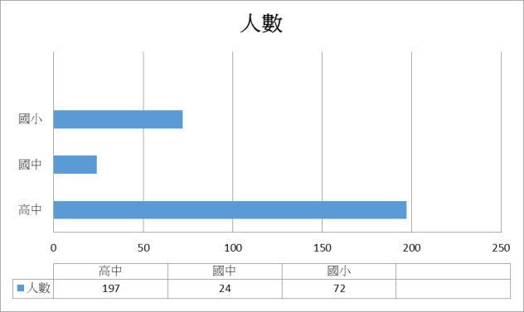
112學年度第一學期 個別諮商服務人次分布
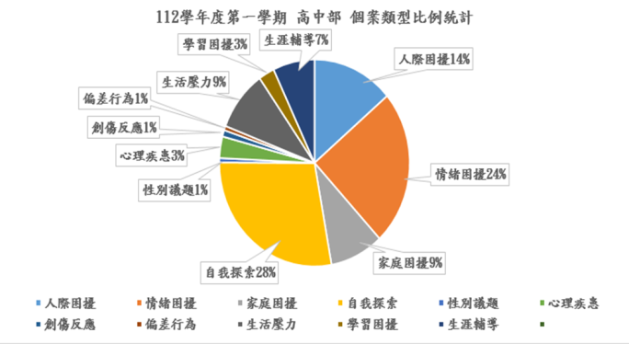

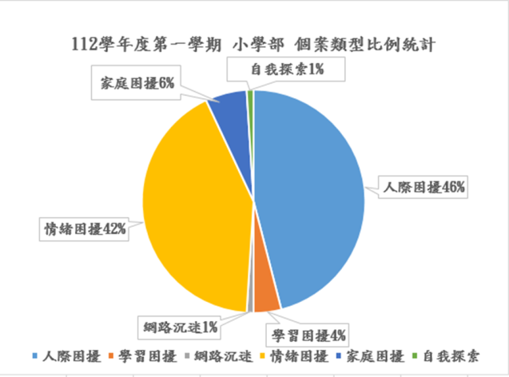
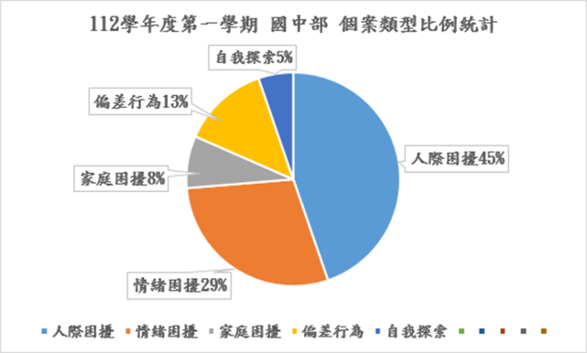

  - 圖書館許主任○銘報告：
    - 圖書館承辦相關各計劃，已進入期末核結函報繳回經費流程，再請主計室簽核收支結算表，出納組開立繳回支票，文書組協助公文發函事宜，感謝。
計畫名 | 經常門繳回 | 資本門繳回
國中-推動中小學數位學習精進方案 | 0 | 400
國小-推動中小學數位學習精進方案 | 0 | 139
高中-推動中小學數位學習精進方案 | 31868 | 1125
國中-中小學專科教室無線網路計畫 | 150 | 3800
國小-中小學專科教室無線網路計畫 | 420 | 3800
112年新興科技教育遠距示範計畫-Fab Lab促進學校 | 4229 | 0
各計劃的結案報告已經大致完成，將會發文以紙本方式回報教育部資科司(國中國小部分)與國教署(高中與創客計畫部分)。
    - 辦理數位學習精進方案,圖書館已經在這個學期完成以下的計劃業務。
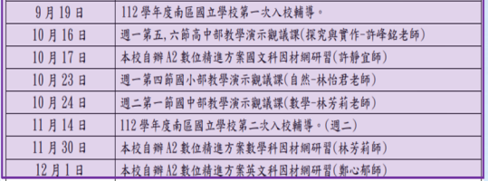
      - 感謝林○麗老師承接國中部數位學習精進方案，教學演示觀議課任務。以國一質因數搭配因材網-數學教學的四學教案，完整呈現數位學習的風貌。感謝國小部林怡君老師使用CHROMEBOOK，搭配因材網與影片的使用，呈現國小部植物的觀察數位教學的樣態。高中部於10月17日，高一忠班為教學對象，進行糖水溶液濃度與密度的測量。使用CHROMEBOOK內GOOGLE試算表功能，進行兩者關系的試算表作圖，搭配高中數學，找出最適直線方程式與相關系數平方。在數位學習課程中學習理論與實際的驗證。
      - 教育部已經於12月21日請本校做上傳完成研習人數的登載(包含老師姓名與研習代號)。全校應完成研習人數為97人，最後請岡山高中設備組協助，以登載本校參加研習教師的身份證字號參加研習方式，達成100%的研習率。A2研習課程，由本校國文科許○宜老師，數學科林○莉老師，英語科鄭○郁三位由國教署認可的A2講師，進行三場因材網演習，在全校老師的配合下，目前也達100%。 A1，A2研習並非是每年舉辦。只要在這兩年當中有參加過就會達到目標。感謝全校老師的幫忙。
      - 學校平板與平板車目前的設置狀況:
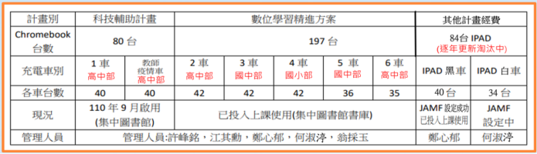

      - 軟體購置情形如下:已在11月17日完成回報國教署，112年度軟體採購現況與111學年度，已購置軟體使用績效表。採購流程即將結束。
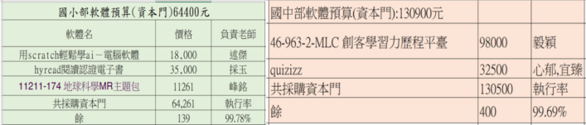

軟體採購:高中部經常門餘額4875元，執行率97.1%；資本門餘額1125元。執行率 99.3%。共計採購29項軟體如下:

1 | 11212-003 | classroom go
2 | 11211-291 | 11211-291 Inkscape自由軟體學繪圖 (線上課程永久授權)
3 | 11212-089 | Wordwall
4 | 11222-082 | kahoot
5 | 11211-185 | myViewBoard 溫美玉高效互動作文-國小四年級
6 | 11211-184 | myViewBoard 溫美玉高效互動作文-國小三年級
7 | 11211-186 | myViewBoard 溫美玉高效互動作文-國小五年級
8 | 11211-187 | myViewBoard 溫美玉高效互動作文-國小六年級
9 | 11122-037 | kami 3*3600
10 | 11112-140 | hiteach智慧教學系統
11 | 11211-188 | myViewBoard-小黑啤的台灣view
12 | 11211-190 | 2.myViewBoard國小中年級雙語藝術-春天的色彩探險
13 | 11211-191 | 3.myViewBoard 波拉星玩中學玩麥塊-Minecraft 學程式
14 | 11211-192 | 4.myViewBoard敦煌 21 世紀 fun 轉英語閱讀
15 | 11211-195 | 5.myViewBoard動文字數位互動桌遊-國語科
16 | 11211-201 | 6.myViewBoard祕寶龍窟數位互動桌遊-數學科
17 | 11211-189 | 7. myViewBoard社會情緒學習課程- EQ達人養成記
18 | 11213-010 | 8.ViewDirector 個人導播軟體
19 | 11221-197 | 9.myViewBoard 尋寶機器人數位互動桌遊-資訊科(含實體桌遊)
20 | 11221-198 | 10.myViewBoard 康軒互動式國語課程-國小三年級(適用上學期)
21 | 11221-199 | 11.myViewBoard 康軒互動式數學課程-國小三年級(適用上學期)
22 | 11221-200 | 12.myViewBoard 康軒互動式自然課程-國小三年級(適用上學期)
23 | 11221-201 | 13.myViewBoard 國小中年級自然-昆蟲的奇幻冒險
24 | 11221-208 | 14.myViewBoard 動成語數位互動桌遊-國語科(含實體桌遊)
25 | 11122-059 | myviewboard 白金
26 | 11121-418 | Maker Tools 創意工具箱
27 | 11111-100 | 衛教小尖兵
28 | 11121-473 | 臺灣吧_自然科學領域<實驗 科學吧
29 | 11121-494 | 絶對出色!學習歷程檔案吸晴攻略

      - 1
      - 12月15日繳交教育部資科司國中與國小數位精進方案簡報。並於12月19日與全國20多所教育部直屬的國中小進行線上報告，本校各項資料執行與繳交狀況優良，平板載具每台的使用達到90%。各項經費使用率都達到計劃目標。
      - 有關教育部資科司國中與國小數位精進方案(內容均分為國中國小各一份):
        - 於12月20日繳交教育部資科司國中與國小數位精進方案第四季管考單。並於12月30日獲通知管考單內容已獲通過。
        - 於12月25日函送軟體採購清單與軟體採購會議記錄。
        - 於1月2日函送112年國中小數位精進方案結案報告。113年國中小數位精進方案新計劃。新年度的經費計劃內容以教育部公式計算，會由教育部重新核定。
        - 專科教室網絡計劃經費已撥下，內容主要是本校構建8台thin AP，與協助本校老師利用iPad所使用的觸控筆購置。讓學校的網絡覆蓋率能夠更向上提升。相關結案報告正在撰寫中，預計於1月中函報。
    - 經過9月份開始與法國美田中學的聯繫後，法國教育參觀旅行已經成行
      - 這項教育旅行參觀計劃於12月19日開標,12月25號評選,12月28號議價完成。目前計有12位學生與兩位老師將於1月19日16:00出發，1月31日12:00回高雄，共計13日前往法國姐妹校作交流。學生旅費113000元，教師旅費135000元，這是本校在疫情後與締結10年姐妹校的法國美田中學，第1次的國外教育參觀。
      - 法國每天中學有三位中文老師會協助在法國的教育參觀旅行。在5天的學校交流方面。法國友校已經安排了法國餐飲學校以及比利時(美田中學距離法比邊境很近)的景點參觀。行程如下:
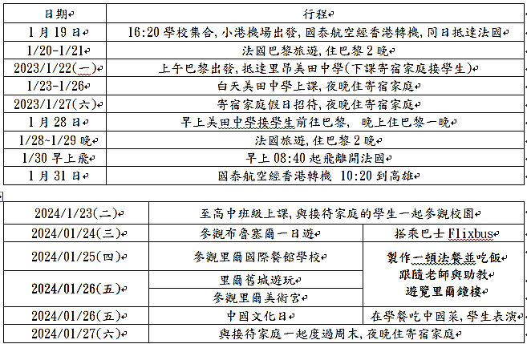

    - 高雄市政府教育局辦理asep2023國際交流活動。本校與神戶大學附屬高中組成各5人的團隊。在經過一個禮拜的比賽參與和homestay後，本校榮獲大會優選獎。同時也與日本友校建立良好的學生相處模式，增進兩校友誼。相關經費支出以113年二月教育局補助的1萬元經費作為老師的鐘點費與雜支支出。屆時將以函報，送市政府教育局，請領這份補助。
    - 12月12日已辦理完畢112-1教育部國民及學前教育署補助高級中等學校與國外校際合作推動線上教學實施計畫諮詢輔導線上會議。113年2月15日需繳交諮詢輔導期中報告。
    - 本學期自主課程，已於12月27日通知各任課老師，開始評閱本學期自主學習申請表相關內容。評選結果分為優良、通過、尚待完成，不通過4個等級。相關申請表計劃將會掃描以後存電子檔於圖書館。繳交時間至113年1月10日為止。
    - 本學期自主高醫微課程部分,已經於12月20日通知學生準備期末報告。12月27日到1月10日，將在雋永樓地下室進行報告撰寫與發表，內容包括自主學習計劃，以及在高醫課程的影像與筆記。所有同學的自主學習報告最後將上傳classroom批改，可以作為保存與上傳學習歷程檔案網站。
    - 112年高雄市政府長野交流計劃與中學生網站閱讀心得與小論文比賽。兩者獎狀與證明書，皆於1月2日已抵達學校。將於1月3日中午請獲獎學生至圖書館領獎。
    - 113年新興科技教育遠距示範計畫-Fab Lab促進學校新年度申請書已獲通過。專任助理(何○渟助理)聘用公函已抵達學校。助理聘用簽呈,與相關契約證明文件，請各處室會簽。俟簽呈完成陳核後，進行計劃簽約與後續執行項目。
    - 其他事項：
      - 於12月22日(五)三立電視台來本校圖書館拍攝noontalk(雙聯計劃活動)，由外師O○與本校國一智同學進行英語遊戲卡片課程。活動精彩請期待電視播出。
      - 於11月20日(一)全國閱讀心得比賽評審完成，感謝侯○嘉老師。
      - 於11月27日(一) 與高雄市文化局合辦。哥斯達黎加，委內瑞拉，埃及，美國，台灣國籍詩人聚會-國際詩歌節。

  - 人事室賴主任○娟報告：
    - 本學期教職員工異動：
動態 | 姓名 | 職務 | 生效日期
離職 | 賴○藝 | 國中部數學專長 | 113.2.1
新任 | 許○丰 | 國中部數學專長代理教師 | 113.2.1
侍親留職停薪 | 陳○貞 | 幹事 | 113.2.1
內陞 | 陳○彥 | 總務處庶務組長 | 113.2.1
退休 | 宋○麗 | 臨時人員 | 112.11.11
新任 | 邱○第 | 校長室工讀生 | 112.12.1
離職 | 邱○第 | 校長室工讀生 | 113.2.1
新任 | 蘇○菱 | 校長室臨工 | 113.2.1
退伍 | 葉○蓉 | 主任教官 | 113.2.20
代理 | 莊○陽 | 代理主任教官 | 113.2.20
    - 預定113年2月15日（週四）辦理113年新春團拜聯誼活動，限於觀光遊港輪人數只能容納教職員工100人參加，歡迎踴躍參加，規劃行程如下：
時間 | 活動內容 | 備註
11：20-11：50 | 搭乘輕軌-衛生局站 | 不搭輕軌者  自行前往高雄展覽館(車程25分鐘)
11：50-11：55 | 高雄展覽館站→  步行到新光碼頭
11：55 | 新光碼頭登船-真愛觀光輪
12：00-13：30 | 自助餐會、遊港亞灣線(全程導覽) | 米提自助餐
13：30- | 賦歸→自由活動可至承億酒店、高雄圖書總館、高雄旅運中心、駁二、棧二庫等景點

    - 差勤系統請公假注意事項。
※公假單（無差旅費）：1.須附公文或簽陳2.經批核軌跡的附件（自行參加研習請向承辦人告知，並在公文簽請准予公假參加）。
※假日研習：1.公文或簽核經學校指派參加者，以公假登記，可予補休（已領講師費者不予補休），2.非經學校指派，自行參加增能者，以公假登記，不符補休要件。
※出差單（有差旅費）：1.需附公文或簽陳（敘明搭高鐵）2.經批核軌跡的附件。
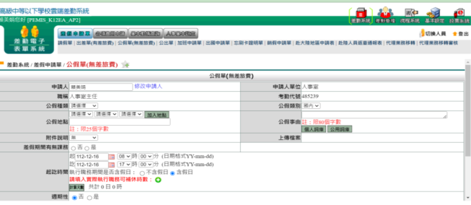

    - 依「行政院與所屬中央及地方各機關（構）公務員服勤實施辦法」規定，公務員正常辦公時間應為每日八小時、每週四十小時。延長辦公時數連同正常辦公時數，每日不得超過十二小時；每月不得超過六十小時，延長辦公時數應給予即時補休，以維護同仁健康權。
    - 請領子女教育補助，配合「全國軍公教人員子女教育補助費申請暨稽核系統」作業時程，112學年度第2學期資料報送時程表，請同仁配合於113年3月10日前提出申請。
    - 請同仁注意身體健康，善用健康檢查補助，40歲以上2年1次4500元、40歲以下2年1次750元，請填寫健康檢查補助費申請表，檢附收據正本，並請醫院另外開立一份「勞工一般體格及健康檢查紀錄表」繳交至人事室申請。

  - 教師會蔣會長○杰報告：
    - 教師會會務
      - 第七屆教師會理監事名單暨各組分工如下，有任何教師權益諮詢以及需要服務協助的地方，歡迎同仁洽詢。
會長：蔣○杰；副會長：柯○孝
活動：黃○邦、許○玲、林○辰；資訊：陳○絜
文書：侯○嘉、王○琪；總務：郭○甫
監事主席：林○珊；監事：張○吉、林○雄
      - 附中教師會會員人數(截至12/22)：64人。
高雄市教師工會人數(截至12/22)：25人。
      - 附中教師會會費餘額，截至12/22餘額為51,687元。
      - 歡迎大家加入並支持教師會。(舊會員200元；新會員500元) 。
歡迎大家加入全教總的高雄市教師職業工會，可隨時與教師會會長聯絡。(會費1200元，若為新會員繳交入會費500元)
    - 工會會務
      - 工會明後年起會費收取回歸章程規定朝代扣缴為主,另配合全教總上繳會費金額回歸章程規定為NT$400,預計於明後年調高至NT$1500,特此預告。
      - 自113年1月1日起,本會會員福利互助金申請說明如下:
        - 對象:凡本會會員發生申請福利互助項目時,需已連續繳費滿三年,無違反本會章程規定情事,並履行會員應盡義務,且未積欠任何應繳費用者,均為福利互助對象。
        - 互助項目、申請資格、給付標準、申請期限及方式說明如下:
          - 生育祝賀金:會員本人或配偶生育,憑出生登記後之戶籍謄本或戶口名簿影本,可申請祝賀金 2000 元,父母皆為會員時由一位申請。自生產日起三個月內申請有效,逾期恕不受理。
          - 住院慰問金:會員本人因傷病住院4日或4日以上者,憑公私立醫學中心或區域醫院診斷證明書證明,發慰問金 1000 元。每年度以申請一次為限,並於出院日三個月內申請有效,逾期恕不受理。
會員有發生上述情事者,務必於三個月內填寫會員福利互助金申請書逕送(郵寄)本會秘書處申請。
    - 工作報告
      - 有關冷氣的開放使用，一直以來都是同仁們關心的重要議題，教師會於112年9月接收到同仁提出冷氣開放時間的疑慮，便與總務處來回做了多次的討論，以協助老師們了解目前蒐集到有關冷氣使用的現況，另總務處也將在校務會議上進行有關於電力使用的報告，讓同仁能加以了解目前狀況。
摘要截至目前協調及了解狀況紀錄如下:

冷氣使用法規依據
        - 國立高雄大學附屬高級中學節約能源實施計畫、節約能源推動小組會議紀錄20170802。
        - 冷氣開放時間為5/1～10/31，11月為用電緩衝期，開放時間為10:00-16:00。
目前學校冷氣開放狀況
        - 目前學校契約容量跟台電簽訂為580kw ，政府規定EUI34乘以樓地板面積每年為99萬度。
        - 依國教署能源輔導團到校訪視後專家學者建議，本校契約容量應下降到486 kw。
        - 學生教室及老師辦公室冷氣同時開啟，必須把契約容量調回600-620 kw，契約容量再次提升，每年會增加約10-15萬費用。
        - 目前暑假辦公提早開及延後結束、段考及模擬考班級全天開。
冷氣用電所謂爆掉的限制標準
        - EUI (建築物的耗能水準，一般以用電強度），本校為99萬度，即為學校可用的額度，並配合國家政策要求，未達目標需檢討，也需考量學校可負荷的經費是否足夠，由總務處控管，目前符合學校可負荷的經費約為92萬度。
        - 本校目前契約容量為580kw (契約容量為一個月內只要有15分鐘達某一最高值，就用最高值收費，5/6/9/10月一律以最高值580kw計價)。
經費使用來源
        - 市立學校及國立學校補助對象為國中小學生班級使用冷氣的補助，不包含高中班級、教職員工辦公室及專科教室等。
        - 電力度數使用愈高，費用支付愈多，高中係採自費加值、教職員及校務機具用電為校務基金預算經費支出。
遭遇困難
        - 108課程綱要需求，本校高中部班級開課量已增加為施行前之1.5倍，衍生教室使用量增加與使用時間拉長。
        - 本校冷氣設備為中央大型機台管控，較一般分離冷氣更為耗電。
        - 電力使用須考量整體預算結構問題，並非只有冷氣項目，總務處在經費使用上仍需顧及警衛費用由本預算支出增加、各項委託性計畫支援變動、同仁需額外加班增加場租。
        - 如維修經費不足時只能做基本修繕或須等年終有剩餘經費時才能進行維修。
經費控管用途
        - 改善辦公室設施及設備的需求 (清洗窗簾、耗能吊扇更新、老舊延長線更新、辦公椅皮面更換)。
        - 文馥樓3樓走廊天花板油漆、供電系統更換。
        - 晨曦樓電梯光軸整修、川堂天井燈更換。
        - 廁所耗能燈具更換。
        - 消防器材檢修。
        - 晨曦樓靠近凱旋路側教室及辦公室已加裝窗戶隔熱貼。
        - 球場led燈具更新。
        - 提供各處室業務費用使用。
總結
        - 電力使用須考量整體預算結構問題，度數不是最大問題，經費不足更會影響學校整體。
        - 以目前學校契約容量580kw，教師辦公室及學生教室如同時間開啟，除須提高契約容量至620kw左右(每年增加10-15萬支出)，也需另增加電費使用支出約10萬。
        - 教師辦公室及學生教師維持分流開啟，節省費用可以用來維修設備、延長使用或增加使用空間。
教師會建議學校未來可行的調整方向
        - 檢視相關法規內容，重新討論合理使用時間，以符合時宜。
        - 分流時間縮短的可行性評估。

  - 員生消費合作社王理事主席○琪報告:
    - 112年公益金的使用：11月份校慶運動會期間，提供辦理合作教育之食安宣導贈品礦泉水11,880元。
    - 111年度的委辦業務盈餘15,796元，依規定補助學校112年度設施設備。
    - 112年度之資產負債表(附件1)、收支餘絀表(附件2)，請參考附件。年度資產負債表與收支餘絀表依規定將委辦業務與一般業務分別列帳核算。
    - 113年度理事成員：蔣○杰、陳○闊、卓○軒、黃○庭、王○琪。
監事成員：柯○孝、黃○邦、羅○豪。
    - 由於雋永樓將於今年進行補強工程，故學校將對雋永樓的校舍空間做重新安排分配。故未來合作社的販賣機場址將依學校規畫空間設置。但若學校因教學空間不足，無法安排合作社販賣機場址，則合作社在考量無業務可營運的條件下，將辦理解散退還股金。

  - 校長室林秘書○珊報告:
    - 112年10月7日舉行全校家長代表大會暨委員會議，順利選出本校第35屆家長會長蘇○璋先生，感謝蘇會長一直以來對學校的支持與付出。也感謝全校同仁，讓家長會相關業務推動順暢。
    - 預祝大家新年快樂，好運龍總來。

肆、提案討論：
提案一 提案單位：教務處
案 由：有關「112 學年度第二學期行事曆」，提請討論。
說 明：
- 配合高雄市 112 年度第二學期行事曆期程辦理。
- 檢附112學年度第二學期行事曆詳如附件1。
決 議：照案通過。

提案二 提案單位：教務處
案 由：修訂「國立高雄師範大學附屬高級中學學生考試規定」，提請討論。
說 明：
- 因應大考中心考試規則修訂考生智慧型佩戴裝置的使用規範。
- 國立高雄師範大學附屬高級中學學生考試規定詳如附件2。
決 議：照案通過。

提案三 提案單位：教務處
案 由：修訂「國立高雄師範大學附屬高級中學定期考試補考實施要點」，提請討論。
說 明：
- 因應學生補考申請，增列相關行政配套措施。
- 國立高雄師範大學附屬高級中學定期考試補考實施要點詳如附件3。
決 議：照案通過。

提案四 提案單位：教務處
案 由：修正「本校高中建置學生學習歷程檔案補充要點」，提請討論。
說 明：
  - 依據教育部 111 年 09 月 23 日臺教國署高字第 1110118598 號來函辦
  - 理。
  - 依據111學年第2學期學習歷程檔案工作小組會議決議辦理。
  - 增列已畢業學生之學習歷程檔案資料，封存5年；達保存年限後，始得刪除。
  - 建置學生學習歷程檔案補充要點詳如附件4。
決 議：照案通過。

提案五 提案單位：學務處
案 由：修訂「國立高雄師範大學附屬高級中學導師聘任作業要點」，提請討論。
說 明：
  - 本要點相關討論於112學年度第一學期期初教學研究會請各科討論蒐集意見，112年12月8日由各科代表於導師遴選委員會審議。
  - 審議後針對獎勵可輪休免任未休，志願繼續擔任導師或行政之教師制度；有運績生之運動代表隊之經營考量教練免任導師；部分條文修正文字以符合語意及實際情形等提出修正。修正對照表如下，修訂要點如附件5。
修正後 | 修正前 | 說明
肆、導師之遴選順序原則  三、自願人數不足，則依以下原則依序遴聘：  (三)教師積分之計算：導師積分年資採計，溯及既往。  1.任本校專任教師滿一學期者，其計分為1.0分，依此累計。  2.在本校服務每滿一學期，另加：主任（秘書）3.0分、組長或導師2.0分，依此累計。  3.中途接任導師或行政職務，而超過二之一學期，視同一學期計。  4.他校服務年資比照本校積分計算。  5.符合輪休免任一年導師資格，但志願繼續擔任導師或行政者，滿一學期加0.5分。 | 肆、導師之遴選順序原則  三、自願人數不足，則依以下原則依序遴聘：  (三)教師積分之計算：導師積分年資採計，溯及既往。  1.任本校專任教師滿一學期者，其計分為1.0分，依此累計。  2.在本校服務每滿一學期，另加：主任（秘書）3.0分、組長或導師2.0分，依此累計。  3.中途接任導師或行政職務，而超過二之一學期，視同一學期計。  4.他校服務年資比照本校積分計算。 | 新修訂的積分規則若溯及既往會影響相關權益，且難以回溯計算，法規中已有他校服務年資比照本校積分計算之規定，刪除溯及既往文字不影響可補正他校年資之教師權益。  獎勵可輪休免任未休，志願繼續擔任導師或行政之教師。
伍、長期或定期緩任導師職務申請之原則:  七、 凡在本校擔任導師連續滿三年者、中途接班導師至畢業且滿一年者、兼任行政工作(主任、組長)連續滿兩年者、擔任導師二年加行政工作(主任、組長)1年者，得依志願輪休免任導師一年。  八、 當選本校教師會會長者，當年度得緩任一年。  九、 擔任本校籃球隊或游泳隊教練者，當年度得緩任一年。  十、有第伍點一至六項原因之教師，……並優先列入下一輪免除導師職務之名單。 | 伍、長期或定期緩任導師職務申請之原則:  七、 凡在本校擔任導師連續滿三年者、中途接班導師至畢業且滿一年者、兼任行政工作(主任、組長)連續滿兩年者、擔任導師或行政工作(主任、組長)連續滿三年者，得依志願輪休免任導師一年。  八、 當選本校教師會會長者，當年度得緩任一年。  九、有第伍點一至六項原因之教師，……並優先列入下一輪免除導師職務之名單。 | 修正文字以符合語意。  有運績生之運動代表隊之經營考量，增訂第九點。  修訂標號
決 議：照案通過。

提案六 提案單位：總務處
案 由：因為公共安全問題提請同意將本校機車棚椰子樹移除，提請討論。
說 明：
- 因椰子樹目前過高，且不容易修剪，椰子樹非保護樹種且有嚴重的安全問題，若被枯葉掉落砸中，後果不堪設想，去年國教署前的椰子樹也因安全問題將十多棵椰子樹移除，因椰子樹過高移植難度高存活率低，故建議將本校椰子樹移除以維護師生安全。
- 同意後將於校網公告10天，若無疑慮後由總務處擇期移除並回復場地以保障師生安全。
決 議：照案通過。
提案七 提案單位：人事室
案 由：為因應本校校務發展需求，擬於112學年度員額編制表增設組長1名，提請討論。
說 明：
  - 查本校於111學年度核定班級數為資源班1班、高中普通科24班、國中普通科12班、國小部6班，合先敘明。
  - 次查國立高級中等學校組織規程準則第4條略以；二十四班以上未達三十六班者：十一組。附設國民中學部者：…十二班以上者，得增設三組。附設國民小學部者：…六班以上未達十二班者，得增設二組。依本校班級數可設置16組。
  - 按依核定本校111學年度預算員額核定編制表計13組，專任教師兼任組長員額為10名（本校現行組長配置為教學、註冊、設備、實驗研究、訓育、生活輔導、體育、衛生、輔導、資訊媒體組長）。考量本校設有高中、國中及國小三種學制，因108課綱衍生各學制更繁雜之行政工作，爰於112學年度本校組長員額不超過組織規程設置準則下，將現行專任教師兼任組長增設1名為11名。
  - 目前國小部因國教署補助國小部減授鐘點費方案，每年結餘鐘點費約31萬繳回，考量學校經費有效及核實運用，擬於國小部增設組長，除減授鐘點費之外之支出（主管加給、不休假加班費、國旅卡、健保-機關負擔、年終獎金、考績獎金等）每年約15萬，由本校人事室費項下勻支，增編組長如經國教署核可，自114年編列入學校人事費預算。
決 議：照案通過。

伍、臨時動議：無

陸、校長結論：感謝大家參與本次校務會議，預祝大家寒假愉快。

柒、散會:下午12時40分

【提案-附件1】112學年度第二學期行事曆-如另檔案

【提案-附件2】國立高雄師範大學附屬高級中學學生考試規定修訂表
國立高雄師範大學附屬高級中學學生考試規定修訂表

修訂後 | 修訂前
國立高雄師範大學附屬高級中學學生考試規定 | 國立高雄師範大學附屬高級中學學生考試規則
第1點：  為養成學生真誠無欺，維護試場秩序及考試公平，特訂定本規定。 | 第1點：  為養成學生真誠無欺，維護試場秩序及考試公平，特訂定本規則。
第7點：非應試用品以及具有傳輸、通訊、記憶、拍攝、錄影或計算功能之物品，請勿攜入試場或隨身放置。前項物品如行動電話、穿戴式裝置 （如：智慧型眼鏡類、智慧型手錶類、智慧型手環類、耳機類）、計算機、電子辭典、多媒體播放器材（如：MP3、MP4 等）、呼叫器、收音機等。 | 第7點：  非應試用品以及電子辭典、計算機、行動電話、MP3、收音機等計算或通訊器材，請勿攜入試場或隨身放置。
第16點第2項第2款：  考試時違規攜帶第七點規定之物品；或放置於試場之物品，於考試時發出響聲。 | 第16點第2項第2款：  考試時違規攜帶行動電話、呼叫器或其他電子通訊器材；或放置於試場之物品，於考試時發出響聲。
第16點第3項第1款：  考試時使用有礙考試公平之各類器材、物品（如第七點規定之物品），若該科考試另有規定須使用器材不在此限。 | 第16點第3項第1款：  考試時使用有礙考試公平之各類器材、物品（計算機、手機、電子辭典等），若該科考試另有規定須使用器材不再此限。
第17點
本規則經行政會議通過，陳請校長核准後實施，修正時亦同。

國立高雄師範大學附屬高級中學學生考試規定
90年6月第11次行政會議修正通過
103年8月第1次行政會議修正通過
105年4月第9次行政會議修正通過
105年8月第1次校務會議修正通過
109年3月第6次行政會議修正通過
109年7月第4次校務會議修正通過
113年1月第2次校務會議討論
- 為養成學生真誠無欺，維護試場秩序及考試公平，特訂定本規定。
- 國中部考試時應穿著學校規定之服裝。高中部採驗證方式應考，考試上課鐘響應即進入教室就坐，考試開始逾時 15 分鐘，不得參加該節考試；各節考試開始 40 分鐘內，不得交卷離場。
三、考試時間結束前提早交卷者，不得逗留考場並不得喧譁，影響考試進行。
四、考試時課桌抽屜與課椅下方的置物欄應淨空，書包等物品須統一置於教室前後方或走廊。
五、各班班長應於考試當日在黑板上書寫考試時間、考試科目、應到人數、實到人數及缺考學生座
號。
六、桌面上不得放置課本、講義或其他非考試必須之物品。必要時可使用透明墊板，但不得有圖
形、文字印刷其上，墊板下不可放置任何物品及文件。
七、非應試用品以及具有傳輸、通訊、記憶、拍攝、錄影或計算功能之物品，請勿攜入試場或隨身
放置。前項物品如行動電話、穿戴式裝置 （如：智慧型眼鏡類、智慧型手錶類、智慧型手環
類、耳機類）、計算機、電子辭典、多媒體播放器材（如：MP3、MP4 等）、呼叫器、收音機等。
八、考試時學生應於答案卷上將班級、座號、姓名寫妥，於電腦閱卷卡上以 2B 鉛筆劃記清楚。
九、電腦閱卷卡以 2B 鉛筆作答，其他除了數學作圖題外，一律所有試卷限用黑、藍墨水鋼筆或原
子筆繕寫；寫作測驗務必用 0.5mm（含）以上黑色墨水筆書寫。
十、答案卡修正時須用橡皮擦將原劃記擦拭乾淨，不得使用修正液（帶），如有劃記不明顯或汙損
等情事，影響電腦判讀時，依電腦判讀結果處理，不得提出異議。
十一、考試時嚴禁調換座位、談話、左顧右盼、比手畫腳、故意發出聲響、挾帶、傳遞等擾亂考場
秩序或舞弊行為。除試卷題意有問題或印刷不清，可舉手發問外，其餘不得發問。
十二、考生因病、因故（緊急事故）需暫時離座時，須經監試人員同意。未經監試人員許可， 擅自
離座，不得繼續考試。
十三、考試期間不得飲食(飲水)、嚼食口香糖…等，如因生病等特殊原因需在考試中飲水或服用藥
物，應於考試前告知監試人員。
十四、段考因故無法到考，應先行請假。經核准後，持假卡向教務處申請補考。無故缺考或未依規
完成請假手續者不准補考。若為臨時因病或重大事故請假，應事先以電話通知導師，導師再通
知教務處（或直接通知教務處教學組），依規定辦理請假手續及申請補考。
十五、段考補考同學應於約定補考時間至教務處補考，相關規定依照「國立高師大附中定期考試缺
考補考實施要點」辦理。
十六、違反考試規則處理方式
(一)凡有下列行為者，須公共服務三次：
1.答案卡（紙）未按規定之文具作答。
2.答案卡（紙）上未清楚標寫且劃記班級、座號及姓名等個人資料項目。
(二)凡有下列行為者，扣該科總分 5 分(扣至該科總分 0 分為止)。行政懲處視違規情節輕
重，依「國立高雄師範大學附屬高級中學學生獎懲實施要點」相關規定懲處。
- 逾時作答，不聽從監考人員制止者。
- 考試時違規攜帶第七點規定之物品；或放置於試場之物品，於考試時發出響聲。
- 課桌抽屜與課椅下方的置物欄未於考前整理清空或考試時桌面放置非應試相關物品。
- 考試完畢在試場外喧嘩。
- 私自將答案卡（紙）攜出試場。
- 考試完畢未當場繳交答案卡（紙）。
- 惡意擾亂試場內、外秩序，情節嚴重。
- 高中部同學段考期間未依規定攜帶證件(身份證、學生證、駕照或有照片的健保卡)應試。
(三)凡有下列行為者，該科成績以 0 分計算。行政懲處視違規情節輕重，依「國立高雄師範大學附屬高級中學學生獎懲實施要點」相關規定懲處。
- 考試時使用有礙考試公平之各類器材、物品（如第七點規定之物品），若該科考試另有規定須使用器材不在此限。
- 窺視其他同學試卷或提供其他同學答案，舞弊事實明確。
- 冒名頂替其他同學或請其他同學作答。
- 翻閱私帶書稿或預先抄寫有關文字、符號於身體、桌椅、試場牆壁、黑板及其他文具者。
- 考試中交換試卷或答案卡（紙）。
- 於試場內以紙張、動作、語言等相互示意作答。
- 考試後檢討試卷時私自更改答案或成績。
- 脅迫其他同學協助舞弊。
- 使用電子通訊器材作弊。
- 涉及集體舞弊行為。
- 其他嚴重舞弊行為。
- 未當場發現，但事後發現或經檢舉證實確有上述之舞弊行為。
(四)各項考試如係再犯，則視情節輕重加重處分。
十七、本規定經校務會議通過，陳校長核定後實施，修正時亦同。

【提案-附件3】國立高雄師範大學附屬高級中學定期考試補考實施要點修訂表
國立高雄師範大學附屬高級中學定期考試補考實施要點修訂表
修訂後 | 修訂前
第2點：  凡在本校在學各年級學生，因公、病及其他重大事故，不克參加學校定期考試全部科目或部分科目之考查，經學務處核准給假者，一律根據本要點辦理補考事宜。 | 第2點：  凡在本校在學各年級學生，因公、病及其他重大事故，不克參加學校規定之各種考試，經學務處核准給假者，一律根據本要點辦理補考事宜。
第3點：  學生因公假及事假不能參加定期考試者，最遲於考前3日經學務處核准並持證明文件至教務處教學組申請補考。 | 第3點：  學生因公假及事假不能參加考試者，最遲於考前3日經學務處核准並至教務處申請補考，須於銷假3日內完成補考，未於規定期限內提出申請者不予補考，成績以零分計算。
第4點：  學生臨時因病或重大事故請假，應事先通知導師，導師再通知教務處（或由家長或監護人直接通知教務處教學組）並於銷假返校當日辦理請假手續及申請補考，以完成補考申請程序。 | 第4點：  學生臨時因病或重大事故請假，應事先以電話通知導師，導師再通知教務處（或直接通知教務處教學組 ），須於銷假3日內向教務處呈驗准假假卡及證明文件申請補考，並於申請日起1週內完成補考，未於規定期限內提出申請者不予補考，成績以零分計算。
第5點：
辦理方式：
(一)銷假日未超過定期考試結束三個上班日者，應於銷假日當天完成請假手續及申請補行考試後，由教務處安排參加補行考試。無故不參加補行考試者，缺考科目以零分計算，且不得要求再次補行考試。
(二)銷假日超過定期考試結束後三個上班日者，該次定期考試成績不併入學期成績計算，學期成績依本校《學生學習評量辦法補充規定》計算之。缺考科目成績欄應以空白呈現。
第6點  六、考試請假經補考後之成績計算方式： | 第5點  五、考試請假經補考後之成績計算方式：
第7點  七、本要點經校務會議通過，陳請校長核准後實施，修正時亦同。 | 第6點  六、本規則經行政會議通過，陳請校長核准後實施，修正時亦同。

國立高雄師範大學附屬高級中學定期考試補考實施要點
109年3月第6次行政會議修正通過
113年1月第2次校務會議討論
- 本辦法依據「高級中學學生學習評量辦法」暨「高雄市立國民中學學生成績評量補充規定」之規定，並
參考本校實際情況訂定之。
二、凡在本校在學各年級學生，因公、病及其他重大事故，不克參加學校定期考試全部科目或部分
科目之考查，經學務處核准給假者，一律根據本要點辦理補考事宜。
三、學生因公假及事假不能參加定期考試者，最遲於考前3日經學務處核准之紙本假單及相關證明
文件至教務處教學組申請補考。
四、學生臨時因病或重大事故請假，應事先通知導師，導師再通知教務處（或由家長或監護人直接
通知教務處教學組）並於銷假返校當日持證明文件(病假須有醫師診斷證明書)，辦理請假手續及申請補考，以完成補考申請程序。
五、辦理方式：
(一)銷假日未超過定期考試結束三個上班日者，應於銷假日當天完成定期考試請假手續，並至教務
處申請補考。無故不參加補行考試者，缺考科目以零分計算，且不得要求再次補行考試。
(二)銷假日超過定期考試結束後三個上班日者，該次定期考試成績不併入學期成績計算，學期成績
依本校《學生學習評量辦法補充規定》計算之。缺考科目成績欄應以空白呈現。
六、考試請假經補考後之成績計算方式：
(一)高中部學生因公、因重病及因直系親屬死亡，或不可抗力之偶發事件，准補考者其成績按實得
分數計算。
(二)高中部學生除前項之事由外，其成績在六十分以下者，依實得分數計算。六十分以上者，一律
以六十分計算。
(三)國中部學生補考成績按實得分數計算。
七、本要點經校務會議通過，陳校長核定後實施，修正時亦同。

【提案-附件4】國立高雄師範大學附屬高級中學建置學生學習歷程檔案補充要點
國立高雄師範大學附屬高級中學建置學生學習歷程檔案補充要點
修訂後 | 修訂前
第肆點第四項：
學習資料庫保有學生個人之所有資料，應自該學生申請入大專校院起五年後，予以封存，達5年保存年限後，始得刪除。

國立高雄師範大學附屬高級中學建置學生學習歷程檔案補充要點
111年9月2日行政會議通過
113年1月第2次校務會議討論
壹、依據
本要點依據教育部106年7月26日臺教國署高字第1060075928C號函「國民及學前教育署建置高級中等教育階段學生學習歷程檔案作業要點」(以下簡稱作業要點 )第五點二項規定訂之。
貳、目的
建置「學習歷程檔案」旨在記錄學生修課歷程，了解學生發展性向、自主學習，及在高中階段積極參與選修課程，踴躍選修與自身性向發展相關的課程之情況；透過資料上傳可作為大學招生時的選才依據，大專院校則可透過學生之學習歷程檔案，瞭解學生的修課狀況、興趣以及潛能，作為申請入學時的軟性參採。
參、學習歷程檔案內容項目
學習歷程檔案內容包含：基本資料、修課紀錄、課程學習成果、多元表現、自傳(得包括學習計畫)及其他與學生學習歷程有關之資料。前二項資料建置之格式，由教育部國民及學前教育署另定之。
肆、學生學習歷程檔案資料之建置規定
一、學習歷程檔案資料以學生就學期間之資料為限，並由學校及學生依教育部國民及學前教育署公告期限內上傳「高級中等學校學生學習歷程資料庫」，其內容及記錄方式如下：
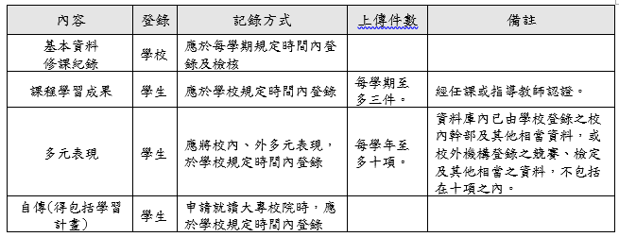

二、學生申請就讀大專校院時，經學生本人同意及勾選後，教育部國民及學前教育署得將資料庫之檔案釋出至依大學法第二十四條第二項所組成之大學招生委員會或聯合會，作為招生選才之參據。
三、教育部國民及學前教育署對於學校有關學生學習歷程檔案資料之建置作業，得視其辦理情形，就相關人員予以獎懲；學校相關人員有登載不實，致影響學生權益或大學招生制度之公正性及公平性者，應負相關行政或刑事責任。
四、學習資料庫保有學生個人之所有資料，應自該學生申請入大專校院起五年後，予以封存，達5年保存年限後，始得刪除。
五、學校完成提交資料後，應至學習歷程中央資料庫下載收訖明細，提供學生核對已提交資料之正確性。並應於本校規定期限內，公告收訖明細之確認期間。前項學校公告之收訖明細之確認期間，不得少於三日。
六、學生應於學校規定之公告期間內，確認學校提交資料與學生上傳資料一致；逾公告期間未確認，或未向學校提出疑義者，視為已確認學校提交資料與學生上傳資料一致。學生依前項規定提出疑義者，由學校相關單位依其權責，妥為處置。
伍、 學習歷程檔案資料工作小組
本校依作業要點第五點第一項規定設置「建置學生學習歷程檔案資料工作小組」(以下簡稱工作小組)，負責辦理建置學生學習歷程檔案之相關工作。
一、召集人：由校長擔任。
二、執行秘書：由教務主任擔任。
三、小組成員：輔導主任、學務主任、圖書館主任、教師會代表1人、家長代表1人、學生代表2人、註冊組長、教學組長、資訊組長、訓育組長、生輔組長、課程諮詢教師代表1人、高三導師代表1人、高二導師代表1人及高一導師代表1人，各學科領域召集人，必要時可增加成員。
四、每學期至少召開一次會議，且應由召集人召集會議並主持，議決學生學習歷程檔案建置之方式、人員、期程及內容，並辦理訓練、研習、說明、成效評核及獎勵等相關作業。
五、工作小組分工內容：
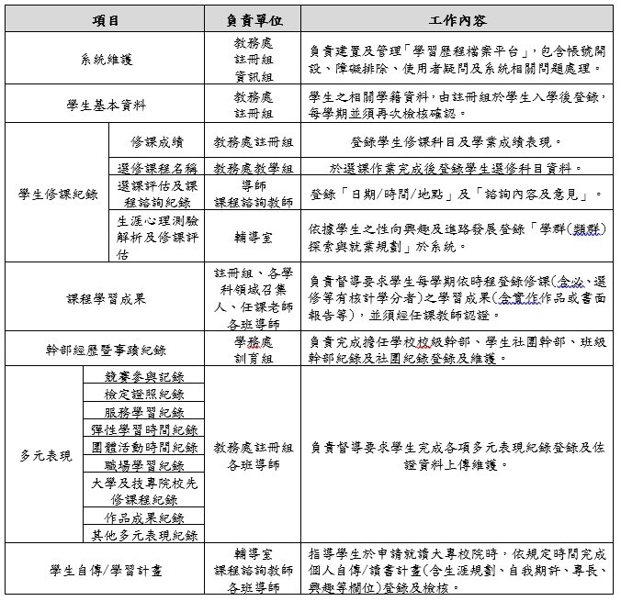

前項內容參照作業要點之附件表單建置之，並於國教署規定上傳期限之二週前完成。教務處註冊組須於規定之上傳期限內上傳至國教署指定之資料庫。
陸、學習歷程檔案資料相關研習之規劃
學生學習歷程檔案之登錄、作業及使用，由工作小組指派單位或人員，統籌辦理訓練、研習及說明：
一、學生訓練：每學期得結合生涯輔導課程或彈性學習、團體活動時間，由輔導室辦理一次選課輔導與檔案建置、登錄等相關訓練。
二、教師研習：教務處註冊組、圖書館資訊組得合作每學期至少辦理一次課程諮詢與檔案建置相關之專業研習。
三、親師說明：輔導處每學期得結合學校親職活動，至少辦理一次檔案建置與使用之說明。
柒、因疫情或重大事故、人員異動影響相關工作進行之因應措施
一、資料建置在資安規範下，規劃以下應變措施。
（一）學習歷程學校平臺
1.採Web作業方式：
(1)相關工作人員直接以校外連線方式，進行資料建置、修正及疑義處置。
(2)由工作小組訂定代理人名單及代理順位等機制，進行資料建置、修正及疑義處置。
2.採校內平臺作業方式：
(1)學校得衡酌資通安全相關事宜後，由校外遠端連線進行資料建置、修正及疑義處置。
(2)由工作小組訂定代理人名單及代理順位等機制，進行資料建置、修正及疑義處置。
（二）學生學習歷程個人檔案
1.學校應引導學生善用雲端空間，儲存或備份個人課程學習成果及多元表現檔案。
2.重大事故發生時，若學生身處環境無適當之資訊設備及網路，且影響學生學習歷程檔案建置、上傳及勾選等相關事宜時，學校應提供相關資源協助學生進行問題 解決。
二、人員異動
（一）行政人員：由工作小組訂定代理人名單及代理順位等機制，進行資料建置、修
正、提交及疑義處置。
（二）任課教師：
1.若原任課教師已無法協助學生進行課程學習成果認證時，由工作小組訂定代理人名單及代理順位等機制，協助課程學習成果認證事宜。
2.若原任課教師仍可協助學生進行課程學習成果認證時，學校得衡酌資通安全相關事宜後，減緩原帳號消滅時間。
（三）學生：學生在學期/學年度結束後離校，若無法利用原就讀學校學習歷程學校平臺進行收訖明細確認時，由原就讀學校利用紙本郵寄方式通知學生進行收訖明細確認。

捌、成效評核與獎勵
學生學習歷程檔案平臺各內容項目之指定管理、登錄人員及教師，每學年下學期得由執行秘書視其辦理成效，提交工作小組議決後，依學校教職員獎勵標準規定提請敘獎。
玖、本要點經校務會議通過，陳校長核定後實施，修正時亦同。

【提案-附件5】國立高雄師範大學附屬高級中學導師聘任作業要點

國立高雄師範大學附屬高級中學導師聘任作業要點
107年12月28日 導師遴選委員會議修訂通過
107年1月4日 擴大行政會議通過
108年1月18日 校務會議修訂通過
111年5月20日第10次行政會議通過
113年1月19日校務會議討論
壹、依據：
本要點依據教師法第十七條、本校教師聘約第七條及教育部中部辦公室九十 二年六月十九日教中（二）字第0920551185號書函訂定之。
貳、目的：
以公平、公正、公開，建立導師之遴選、聘任之原則；並保障學生之受教權及教師之專業自主權。
參、導師聘任：
一、基本規範：
(一)本校專任教師，均有擔任導師職務之責任及義務。
(二)凡擔任導師者均應克盡導師之職責。
(三)專任教師兼任班導師者，除發給導師費外，並依規定減少每週授課鐘
點。其因教學需要不能減少授課鐘點者，另增發鐘點費。
二、組織：
(一)成立本校導師遴選委員會，負責導師遴選業務之工作。
(二)委員會由學務主任、教務主任、輔導室主任、教師代表七人，成員共
十人，由學務主任擔任召集人。教師代表由當年度各科教師研究會
（國、英、數、自然、社會、藝能、國小）選出一名教師擔任之。
(三)導師之任期：
1.導師之任期，原則上以三年為一任期；中途接班擔任導師職務者，
以擔任該班導師至畢業為原則。
2.導師如學期中離職，其導師職務應由學務主任召集導師遴選委員
會，專案討論協調其他教師擔任。暑期離職所遺空缺，併入年度導
師遴選作業辦理。
肆、導師之遴選順序原則：
- 學校教學需求：以滿足各分科授課基本時數為前提，教務處於第二學期五月底前為原則，根據下學年課程配課之需求，提出各科導師所需員額；若專任教師有異動，各科導師需求員額得以隨之調整。
- 自願：教師有意願擔任導師職務者，得優先遴聘之。若自願擔任導師員額超過學校教學需求，以積分高者優先遴聘；積分相同以抽籤決定。
- 自願人數不足，則依以下原則依序遴聘：
(一)新進本校服務未滿三年之教師。
(二)若導師人數仍不足時，依照教師積分低者優先；若積分相同依下列
順序優先遴聘：
1.到本校年資較低者。
2.任本校行政年資較低者。
3.任本校導師年資較低者。
(三)教師積分之計算：導師積分年資採計，溯及既往。
1.任本校專任教師滿一學期者，其計分為1.0分，依此累計。
2.在本校服務每滿一學期，另加：主任（秘書）3.0分、組長或導
師2.0分，依此累計。
3.中途接任導師或行政職務，而超過二分之一學期，視同一學期計。
4.他校服務年資比照本校積分計算。
5.符合輪休免任一年導師資格，但志願繼續擔任導師或行政者，滿一學期加0.5分。
- 如導師人力不足時，導師聘任順位優先於學科主席。
- 當有同仁之子女就讀該年段時任導師，如導師人力充足時，則予以緩
任避開，隔年則須優先排入導師名單內;若因而先行輪休或該休而未休
時，就之後一併計算將緩任年限歸還。
伍、長期或定期緩任導師職務申請之原則:
        - 年滿五十五歲得暫緩任二年為原則 (以當年八月一日為基準)。
        - 當年度已提出退休申請者(退休以一次申請為限)。
        - 家庭或個人有重大變故或因故而不適任導師者，應檢附相關書面資料
提出申請。
        - 因懷孕而難以勝任導師工作者，應檢附醫師之證明提出申請。
        - 單親家庭且育有國小二年級以下幼兒必須親自照顧者，應檢附相關
證明提出申請。
        - 具有下列情形者，得以相關證明提出書面申請，經導師遴選委員會決議通過，呈校長核可後，暫緩任導師一年:因身心罹患重大疾病且附三個月內醫學中心、教學醫院開立之診斷證明書者，證明書中的病因確暫不勝擔任導師者，並逐年提出申請。
        - 凡在本校擔任導師連續滿三年者、中途接班導師至畢業且滿一年者、兼任行政工作(主任、組長)連續滿兩年者、擔任導師或行政工作(主任、組長)連續滿三年者擔任導師二年加行政工作(主任、組長)1年者，得依志願輪休免任導師一年。
        - 當選本校教師會會長者，當年度得緩任一年。
        - 擔任本校籃球隊或游泳隊教練者，當年度得緩任一年。
        - 有第伍點一至六項原因之教師，可檢附上述相關證明文件，於規定期限前將相關申請表件送交各科主席彙整後送學務處，經導師遴選委員會審查通過後，可免其優先擔任導師，未於公告期限內提出申請則不予受理。有七、原因之教師，若因學校聘任導師名額不足時，未能排入免除名單者，仍應擔任導師，其先後順序依本辦法 肆、導師之遴選順序原則及伍、長期或定期緩任導師職務申請之原則辦理之，並優先列入下一輪免除導師職務之名單。
陸、導師之更換或代理:
一、獲遴選兼任導師者，於學期中若遇特殊狀況（如重病）確實無法擔任導師
工作，得以書面並檢附證明，向學務處申請更換導師，經導師遴選委員會
審議通過，報請校長核准；遺缺由教務處、學務處協調人選提導師遴選委
員會辦理遴選。
二、專任教師有擔任代理導師之義務，導師請假時之代理導師依下列方式辦
理：
(一)本校每學期每位專任教師均須擔任一個班導師第一職務代理人及另一
個班導師第二職務代理人為原則，如該學期導師職務代理人數不足
時，將依教師積分次序或由該班專任教師中安排兼任之。
(二)職務代理人原則上依各班授課之專任教師編排為原則，以利迅速協助
學生處理班務。
1.導師請假時，請先通知第一代理人及交代班務；若第一代理人因請
假而無法代理時，則由第二代理人簽名並代理之；如第一及第二導
師職務代理人均無法代理時，由學務處依教師積分次序或由該班專
任教師中安排兼任之。
2.代理導師之導師費及減授時數之鐘點費依相關法規辦理。
柒、導師遴選程序與流程：
一、每年5月前由學務處發送積分表、長期或定期緩任導師職務需求申請
表予全校老師，進行積分確認及緩任申請，於5月中旬由各科主席彙
整緩任導師需求申請表後，送交學務處統計後，提交導師遴選委員會
審查，未於公告期限內繳齊相關資料者則不予受理。
二、每年5月中旬由教務處依教學需求分科配課後，提出各分科之導師需
求員額名單及自願擔任導師之名單，送交學務處彙整。
三、每年5月底前由學務處召開導師遴選委員會議，先行查核全校教師積
分計算及緩任導師資格。學務處應於6月中旬前再針對遴選年度導師
出缺名額，召開導師遴選委員會議，審議學務處所擬下學年度導師建
議名單，報請校長核定後公佈導師名單。
四、暑期中若有新進教師符合導師資格，應先聘任為導師，並依序取代得免除導師職務及積分較高之導師職位。
五、所有免任導師名單一併公布免任理由。
捌、導師遴聘決議事項：
一、委員會決議事項，應經委員會三分之二以上出席，及出席委員半數以
上之決議通過後始得定案。
二、委員會提出導師名單，由校長核定後聘任之。
玖、教師申訴：
教師對委員會之決議，認為有不當或損其權益者，應於七日內，以書面方
式向導師遴選委員會提出申訴，委員會應於三日內處理；未提出者，視為
同意委員會之決議。
拾、本辦法適用於本校中學部。本校國小部導師人選由國小部教學研究會共同
商議產生，並由學務主任簽請校長核定後聘任之。
拾壹、本辦法經校務會議通過，陳校長核定後實施，修正時亦同。

◎名 稱：教師法(民國103年06月18日修正)
第17條教師除應遵守法令履行聘約外，並負有下列義務：
一、遵守聘約規定，維護校譽。
二、積極維護學生受教之權益。
三、依有關法令及學校安排之課程，實施適性教學活動。
四、輔導或管教學生，導引其適性發展，並培養其健全人格。
五、從事與教學有關之研究、進修。
六、嚴守職分，本於良知，發揚師道及專業精神。
七、依有關法令參與學校學術、行政工作及社會教育活動。
八、非依法律規定不得洩漏學生個人或其家庭資料。
九、擔任導師。
十、其他依本法或其他法律規定應盡之義務。
前項第四款及第九款之辦法，由各校校務會議定之。

【教務處-附件1】學生獲獎暨升學表現：
高師大附中112學年度第一學期學生競賽活動得獎名冊
比賽名稱 | 年段組別 | 分項項目 | 班級 | 參賽人員 | 指導老師 | 成績 | 備註
高雄市英語文競賽 | 國中組 | 英文作文 | 國三義 | 劉○希 | 王○文老師 | 第3名
 |  | 英語即席演講 | 國三禮 | 李○修 | 鄭○郁老師 | 佳作
高雄市英文單字比賽 | 國中組 | 英文單字 | 國三仁 | 李○霖 | 王○文老師 | 第1名
南區全國英文單字比賽 | 高中組 | 英文單字 | 高二和 | 李○霈 | 郭○廷老師 | 三等獎
 |  | 英文單字 | 高二智 | 宋○森 | 向○豪老師 | 佳作
高雄市英語文競賽 | 高中組 | 英文演講 | 高二信 | 王○嘉 | 曹○寧老師 | 第4名
2023 FutureTalk Challenge for Taiwan High School Students-全國高中生英語口說比賽 | 高中 | 英語口說團體組 | 高一信 | 彭○ | 林○臻老師 | 佳作
 | 高中 | 英語口說團體組 | 高一信 | 陳○閎 | 林○臻老師 | 佳作
高雄市語文競賽市賽 | 國小 | 寫字 | 六年級 | 施○薰 | 劉○真老師 | 第6名
 |  | 作文 | 六年級 | 葉○妘 | 曾○衛老師 | 第6名
 |  | 國語字音字形 | 五年級 | 韓○叡 | 林○君老師 | 第6名
 |  | 閩南語朗讀 | 六年級 | 黃○珊 | 鍾○珊老師 | 第6名
 | 國中 | 客語朗讀 | 國一義 | 吳○譯 | 邱○英老師 | 第6名
 |  | 國語朗讀 | 國三仁 | 曹○漩 | 白○頤老師 | 第5名
 |  | 寫字 | 國二禮 | 彭○權 | 顏○珍老師 | 第6名
 |  | 作文 | 國三禮 | 盧○妍 | 蔡○萍老師 | 第6名
 |  | 原民朗讀 | 國二仁 | 羅○霖 | 邱○英老師 | 第6名
 | 高中 | 國語演說 | 高二智 | 雷○濤 | 陳○秋老師 | 第6名
 |  | 寫字 | 高二和 | 陳○如 | 顏○珍老師 | 第6名
 |  | 作文 | 高二信 | 黃○蓁 | 張○○琪老師 | 第6名
 |  | 閩南語情境式演說 | 高二義 | 陳○叡 | 張○雯老師 | 第6名
 |  | 閩南語朗讀 | 高二智 | 吳○日 | 許○宜老師 | 第6名
 |  | 國語字音字形 | 高三仁 | 馬○涵 | 陳○秀老師 | 第6名
 |  | 國語字音字形 | 高二仁 | 王○薰 | 陳○秀老師 | 第6名
 |  | 客語朗讀 | 高一信 | 林○儀 | 邱○英老師 | 第3名
高雄市學生美術比賽 | 國小 | 平面設計類 | 六年級 | 吳○瑾 | 林○君老師 | 佳作
 | 國中 | 書法類 | 國二禮 | 彭○權 | 羅○豪老師 | 第2名
 | 高中 | 漫畫類 | 高三孝 | 劉○辰 | 蘇○雯老師 | 第2名
 |  | 漫畫類 | 高三孝 | 莊○燡 | 蘇○雯老師 | 第3名
 |  | 平面設計類 | 高三和 | 鄭○菡 | 蘇○雯老師 | 第2名
 |  | 西畫類 | 高三和 | 鄭○菡 | 蘇○雯老師 | 第3名
 |  | 西畫類 | 高三孝 | 劉○辰 | 蘇○雯老師 | 第2名
 |  | 西畫類 | 高二仁 | 鍾○哲 | 曹○寧老師 | 佳作
全國美術比賽 | 國中 | 書法類 | 國二禮 | 彭○權 | 羅○豪老師 | 佳作
創意運動會 | 國中 | 綜合領域 | 國二禮 | 胡○鈺  刁 ○  彭○權  丁○振 | 蕭○彤老師 | 第4名
 |  | 數學領域 | 國二智 | 劉○辰  葉○宇  陳○嘉  蔣○丞 | 陳○絜老師 | 佳作
 | 國中 | 自然領域 | 國三義 | 李○妤  鍾○芩  鄭○宸  賴○安 | 廖○芝老師 | 佳作
第1121010梯次閱讀心得寫作比賽 | 高中組 | 閱讀心得 | 高一忠 | 王○瑗 |  | 甲等
 |  |  | 高一和 | 凃○亨 | 李○澤老師 | 甲等
 |  |  | 高一孝 | 陳○穎 | 李○緣老師 | 甲等
 |  |  | 高二智 | 王○澄 | 陳○秋老師 | 特優
 |  |  | 高三和 | 陳○翔 |  | 特優
 |  |  | 高三和 | 王○恩 |  | 優等
 |  | 小論文 | 高三智 | 楊○陞 | 林○辰老師 | 甲等
高雄市高級中學數學及自然學科競賽複賽 | 高中組 | 化學 | 高三禮 | 范○越 | 呂○芳老師 | 佳作
 |  | 數學 | 高三信 | 盧○愷 | 吳○玫老師 | 特別獎
 |  | 數學 | 高二智 | 蘇○ | 施○如老師 | 佳作
 |  | 物理 | 高三仁 | 陳○勛 | 王○琪老師 | 佳作
 |  | 物理 | 高三仁 | 邱○瑋 | 王○琪老師 | 佳作
高雄市 112 年度國中學生獨立研究成果發表競賽 | 國中組 | 數學類 | 國二禮  國二智 | 蔡○哲  李○睿 | 歐○昌 校長 | 第三名
高級中等學校數理及資訊學科能力競賽高雄區賽 | 國中組 | 資訊學科能力 | 國二義 | 蘇○誠 | 呂○甄老師 | 第三名
 | 高中組 |  | 高三仁 | 郭○均 | 江○勳老師 | 佳作
 |  |  | 高一智 | 李○陞 | 江○勳老師 | 佳作
2023第22屆高中地理奧林匹亞競賽 | 高中組 | 地理專題組 | 高三和  高三和  高三孝 | 王○謙  陳○軒  王○文 | 李○庭老師 | 佳作 | 全國決賽
全國學生音樂比賽高雄市初賽 | 高中組 | 高中組打擊樂合奏 | 高三  高二  高一  國二 | 楊○任  陳○如  陳○慈  謝○婷  翁○琳  王○藺  王○璵 | 葉○蓉教官 | 優等(第二名) | 取得決賽代表權
全國學生音樂比賽高雄市初賽 | 國中組 | 國中組打擊樂合奏 | 國一  小六 | 徐○澤  林○澧  康○鈞  吳○寶  劉○硯  陳○霖  蔡○翰  陳○祿  黃○媛 | 葉○蓉教官 | 特優(第一名) | 取得決賽代表權
全國學生音樂比賽高雄市初賽 | 國小組 | 國小組打擊樂合奏 | 小六  小五 | 曾○安  張○瑜  張○齊  賴○聿  謝○緹  蔡○祐  林○杰  余○穎  劉○維 | 葉○蓉教官 | 特優(第一名) | 取得決賽代表權
全國學生音樂比賽高雄市初賽 | 高中組 | 混聲合唱 | 高三  高二  高一 | 劉○辰  洪○亨  郭○姿  王○恩  陳○嘉  謝○穎  高○菲  邱○恩  許○理  郭○妮  莊○淞  黃○佑  劉○聖  陳○家  林○儀  邱○睿  吳○祐 | 陳○蓉 老師  陳○菱 老師 | 優等(第一名) | 取得決賽代表權
2023年  第四屆科學與科普專業英文能力大賽 | 科學  專業  英文組 | 生活與資訊科技 | 高二和 | 吳○霆 | 郭○廷老師 | 冠軍 | 晉級全國賽
 |  | 腦科學 | 高二孝 | 鍾○瑄 | 郭○廷老師 | 季軍 | 晉級全國賽
 |  | 數學 | 高二忠 | 杜○元 | 郭○廷老師 | 金腦獎(第四名)
英語讀者劇場比賽 | 國小組 | 四維中區A組 | 小五 | 沈○唯、  陳○劭、  薛○丞、  林○杰、  劉○霆、  劉○維、  杜○辰、  韓○叡、 | 鍾○珊  蔡○哲 | 甲等

112-1教師參與教案、活動競賽得獎名冊
比賽名稱 | 組別 | 作品名稱 | 參賽人員 | 成績 | 備註
教育部推動數位學習績優徵選計畫 | 教師組 | 未來雙素養—閱讀與數位同行，解鎖學測混合題評量教案 | 許○宜、李○慧、陳○秋、邱○宜(中山高中) | 高中職自主學習組  全國佳作
高級中等全英語授課教案甄選實施計畫 | 教師組 | Beyond Boundaries: Navigating Challenges & Conquering High School | 林○臻 | 普通學程與應用外語組個人組佳作

【學務處-附件1】
112(2)學年外掃區分配表(按編號順序)
年級 | 編號 | 地區
國一仁 | (3) | 北辰樓三樓辦公室、辦公室走廊、電梯前走廊、北辰樓與雋永樓連接處之L型通道走廊
國一義 | (4) | 北辰樓四樓辦公室、辦公室走廊、電梯前走廊、北辰樓與雋永樓連接處之L型通道走廊
國一禮 | (1) | 北辰樓一樓衛生保健組、辦公室旁走廊、電梯前走廊、轉角通道及殘障走道、電梯內垃圾處理、樹叢中人工垃圾清理
國一智 | (2) | 北辰樓二樓辦公室、辦公室走廊、電梯前走廊、北辰樓與雋永樓連接處之L型通道走廊及L型通道走廊旁邊遮雨棚上方落葉垃圾清除
國二仁 | (7) | 北辰樓、雋永樓與晨曦樓間連續紅磚廣場、衛生組前草皮落葉清掃、雋永樓地下室外平台及階梯、雋永樓旁的停車格、樹叢中人工垃圾清理。
國二義 | (5) | 雋永樓一樓生活科技教室、走廊(至走廊盡頭(含樓梯))、水槽、殘障坡道、廁所前走廊、電梯前走廊、電梯內部
國二禮 | (6) | 校門口內晨曦樓及文馥樓前之磁磚地（含垃圾場周圍、文馥樓旁無障礙停車格、文馥樓旁機車棚）、磁磚地兩旁花圃、家長接送區內垃圾清除
國二智 | (8) | 雋永樓一樓玄關掃拖地(含販賣部裡面及前面、國中部午餐置放區及下方樓梯)、腳踏車棚側門旁的通道垃圾及落葉清掃（含水泥基臺上垃圾處理）、雋永樓後腳踏車棚垃圾及落葉清掃
國三仁 | (10) | 雋永樓四樓、五樓（專科教室、廁所前走廊、電梯前通道）
國三義 | (09) | 雋永樓二樓、三樓（專科教室、廁所前走廊、電梯前通道）
國三禮 | (12) | 雋永樓東側樓梯（地下室至六樓，含樓梯之玻璃、扶手）
國三智 | (11) | 雋永樓西側樓梯（地下室至六樓，含樓梯之玻璃、扶手）
高一仁 | (17) | 文馥樓三樓高中美術教室與未來教室(原國小多媒體教室)含教室外走廊與連接晨曦樓通道之走廊（不含國小部專科教室）
高一義 | (18) | 文馥樓四樓家政教室與三樓國中美術教室含教室外走廊（不含國小部專科教室）
高一禮 | (20) | 文馥樓中央旋轉梯（地下室至頂樓）、文馥樓地下室(含車道)及頂樓門內側  、電梯內掃地與拖地清潔
高一智 | (16) | 文馥樓一樓韻律教室（含韻律教室旁走廊）、重量(阻力)訓練室、文馥樓與晨曦樓間平台（含連接平台的東西兩側殘障步道）、韻律教室旁樹叢中人工垃圾清理
高一信 | (13) | 中央草皮南至圖書館前步道（不含步道）內垃圾及樹葉清除（含草皮上公共藝術、衛生中心後矮樹叢內垃圾）
高一忠 | (15) | 文馥樓一樓體育器材室、體育組、桌球教室（辦公室及教室外走廊、階梯）
高一孝 | (19) | 文馥樓西側一樓至四樓樓梯、司令台（含階梯及殘障坡道）、司令台上方二樓至四樓平面、文馥樓、晨曦樓與中央草皮間連續磚步道清掃、桌球教室與重訓室後側與高師大連接之通道清理、樹叢中人工垃圾清理（含築夢園)
高一和 | (14) | 籃排球場、連接北辰樓圖書館前兩步道、兩步道旁草皮、蓄洪池（含蓄洪池旁草皮）垃圾及落葉清除
高二仁 | (27) | 晨曦樓六樓（禮堂、六樓禮堂四周走廊）、晨曦樓地下停車場、含地下室入口通道、地下室電梯前平面。
高二義 | (23) | 晨曦樓二樓（電梯前走廊、教務處、設備組、輔導室、晤談室、印刷室、二樓走廊通道、電梯前平面）
高二禮 | (28) | 北辰樓一樓圖書館，圖書館、自習教室前走廊、凹槽、洗手台及圖書館前三座白石椅區。圖書館旁高師大連接圖書館的走廊、階梯、凹槽。圖書館與操場連接的階梯、平台、樹叢中人工垃圾清理。
高二智 | (25) | 晨曦樓四樓（四樓專科教室及外面走廊、電梯前走廊、晨曦四樓走廊通道）
高二信 | (22) | 學務處、總務處、學務處及總務處西側走廊、學務處及總務處間川堂、學務處及總務處間西側階梯。
高二忠 | (26) | 晨曦樓五樓（校長室、人事室、會計室、校史室、五樓專科教室、五樓走廊、電梯前走廊、會計室旁陽台）
高二孝 | (24) | 晨曦樓三樓（三樓專科教室及外面走廊、電梯前走廊、晨曦三樓走廊通道）
高二和 | (21) | 晨曦樓一樓川堂、雕塑臺、一樓殘障坡道、穿堂前階梯、退休教師（補校）辦公室、學務處與補校辦公室間走廊、總務處與值日室間走廊、電梯內打掃、電梯前走廊
高三仁 | (29) | 雋永樓六樓實驗室、六樓走廊
高三義 | (31) | 北辰樓與高師大之間走道及樹木下方泥土處等垃圾及落葉清掃(含圖書館西側旁通道)
高三禮 | (32) | 北辰樓東側一樓至六樓樓梯（含樓梯扶手、窗戶）
高三智 | (35) | 晨曦樓1-4樓旋轉梯(含陽台維護)、晨曦三樓通北辰樓走廊、晨曦四樓通北辰樓走廊
高三信 | (34) | 晨曦樓北側樓梯(不是旋轉梯)（地下室至六樓，含樓梯玻璃、扶手）
高三忠 | (36) | 晨曦樓南側樓梯（地下室至六樓，含樓梯玻璃、扶手）
高三孝 | (33) | 北辰樓西側一樓至六樓樓梯（含樓梯扶手、窗戶）
高三和 | (30) | 北辰樓五樓廣場露台區、電梯室前走廊、北辰樓與雋永樓連接之L型通道走廊
小三 |  | 文馥樓二樓國小部辦公室，辦公室外走廊
小四 |  | 文馥樓四樓國小音樂教室(原童軍教室)，四樓國小音樂教室外走廊
小五 |  | 文馥樓二樓小一教室，教室外走廊、文馥樓三樓國小部美術專科教室內（不含國高中部專科教室）
小六 |  | 四樓國小部專科教室2間，教室外走廊與連接晨曦樓通道之走廊（不含國高中部專科教室）

【學務處-附件2】
113年特約診所公告
注意事項：
- 優惠對象－國立高雄師範大學附屬高級中學教職員工（詳如優惠內容註記）。
- 全民健康保險之門診基本部分負擔，係依健保局規定收取，恕無法折扣。
- 就診時，請攜帶並主動出示教職員工識別證/學生證（含該學期註冊章）及身份證，否則不予優惠。
- 特約醫療院所優惠內容及細項，依合約書簽訂內容為準，若有問題請洽詢學務處衛生組。
醫療院所 | 科 別 | 地址/電話 | 優惠內容
文心牙科 | 牙科 | 高雄市中正二路182號1F/2252899 | 免收掛號費、自費部分九五折  優惠對象含教職員工眷屬(父母、配偶及其子女)
君品牙醫 | 牙科 | 高雄市林德街3號2樓/7165566 | 免收掛號費、自費部分九折  優惠對象含教職員工眷屬(父母、配偶及其子女)
小太陽  診所 | 內兒科 | 高雄市和平一路150號/2267753 | 掛號費優待50元  優惠對象含教職員工眷屬(父母、配偶及其子女)
大益診所 | 復健科 | 高雄市同慶路143之60號/2231670 | 免收掛號費、自費部分九折  優惠對象含教職員工眷屬(父母、配偶及其子女)
人生眼科 | 眼科 | 高雄市和平一路143之6/7226902 | 免收掛號費  優惠對象含教職員工眷屬(父母、配偶及其子女)
周玉祺  診所 | 胃腸肝膽科  內兒科 | 高雄市新興區六合路157號/2262128 | 免收掛號費、自費部分九折  教職員工眷屬(父母、配偶及其子女)- 減收掛號費50元
謝王耀骨外科診所 | 骨科  外科 | 高雄市和平一路 86 號/7167898 | 掛號費優待50元，自費項目視病情需要予以折扣  優惠對象限教職員工生
柏美皮膚科診所 | 皮膚科 | 高雄市同慶路 136 號/2231897 | 掛號費優待50元，產品88折  2人同行美妍療程，第2人半價  優惠對象限教職員工生
冬勝診所 | 身心科內科  神經科 | 高雄市苓雅區中正一路472號/7278392 | 免收掛號費、自費部分九五折優惠  優惠對象含教職員工眷屬(父母、配偶及其子女)
振隆診所 | 疼痛控制科 | 高雄市苓雅區中正一路320號/7277938 | 掛號費優待50元  優惠對象限教職員工生
小怪獸兒童與青少年牙醫診所 | 牙科 | 高雄市苓雅區四維二路329號/3380810 | 免收掛號費  優惠對象含教職員工生眷屬(父母、配偶及子女)
英倫診所 | 靜脈曲張專科 | 高雄市苓雅區建國一路117-1號/7616336 | 免收掛號費  自費血管檢查9折
繼中堂中醫診所 | 內科、婦科、針傷科 | 高雄市三民區十全二路156號 | 掛號費優待50元  優惠對象含學生及教職員工眷屬(父母、配偶及其子女)

【學務處-附件3】
112學年度第一學期午餐滿意度調查統計-國小部
題目 | 非常滿意 | 滿意 | 尚可 | 不滿意 | 非常不滿意
1、主食(飯、麵)供應量是否足夠 | 66.3% | 18.3% | 10.1% | 4.1% | 1.2%
2、副食供應量是否足夠 | 75.1% | 19.5% | 3.0% | 2.4% | 0.0%
3、每日湯類供應量是否足夠 | 78.7% | 16.0% | 2.4% | 3.0% | 0.0%
4、午餐菜色油膩程度 | 50.3% | 29.0% | 12.4% | 7.1% | 1.2%
5、午餐菜色鹹淡程度 | 53.3% | 29.0% | 11.8% | 4.7% | 1.2%
6、午餐菜色內容 | 58.0% | 29.0% | 10.1% | 3.0% | 0.0%
7、乳飲品之品質 | 63.3% | 18.9% | 11.2% | 5.9% | 0.6%
8、水果的品質 | 64.2% | 21.4% | 6.3% | 6.3% | 1.9%
9、午餐食品衛生 | 48.5% | 19.5% | 26.6% | 5.3% | 0.0%
10、工作人員的服務態度 | 91.5% | 8.5% | 0.0% | 0.0% | 0.0%
11、整體學校午餐供應 | 60.4% | 32.5% | 6.5% | 0.6% | 0.0%
平均 | 59.1% | 20.1% | 8.4% | 3.5% | 0.5%
本學期午餐供應菜色中、哪一樣菜讓你印象深刻？ | 義大利麵（*3）、皮蛋瘦肉粥、紅燒豬肉麵、海鮮湯飯、烤雞翅、三杯雞、咖哩雞（*3）、三杯翅小腿、香酥棒棒腿（*2）、麥克雞塊（*2）、炸雞排（*2）、香酥虱目魚、香酥旗魚排（*2）、椰汁咖哩雞、日式關東煮（*2）、蒸蛋（*3）、玉米三色（*2）、黃瓜燴鳥蛋、港式燒賣、番茄豆腐炒蛋（*2）、泡菜炒年糕（*2）、芝麻海帶芽、雞絲小黃瓜、海帶干絲、鮪魚聰明蛋、玉米濃湯（*2）、香菇雞湯、味噌湯（*2）、酸辣湯、、四神湯冬瓜文蛤湯、龍蝦沙拉堡（*3）、甜甜圈、奶油餐包、鍋貼、蘿蔔糕、肉圓、仙草蜜、冬瓜檸檬山粉圓（*3）、愛玉（*2）、珍珠麥茶、紅豆湯圓、優酪乳（*2）、燕麥飲（*2）、優格（*2）、哈密瓜（*2）、西瓜、鮮奶（*2）、豆漿
其他意見 | 不喜歡會苦的菜、咖哩有一點辣有些孩子吃不慣（小一）。  曾有菜瓜布絲、紅螞蟻、小紙片等異物（小三）  有孩子在湯中吃到頭髮（2～3次）、菜瓜布絲（1次），因此第9項食品衛生有2位不滿意（小六）。  午餐廚工們您辛苦了！

112學年度第一學期午餐滿意度調查統計-國中部
題目 | 非常滿意 | 滿意 | 尚可 | 不滿意 | 非常不滿意
1、主食(飯、麵)供應量是否足夠 | 55.4% | 28.6% | 13.2% | 2.8% | 0.0%
2、副食供應量是否足夠 | 44.9% | 38.9% | 14.2% | 2.1% | 0.0%
3、每日湯類供應量是否足夠 | 47.6% | 36.4% | 12.4% | 3.6% | 0.0%
4、午餐菜色油膩程度 | 22.3% | 31.1% | 33.2% | 11.9% | 1.5%
5、午餐菜色鹹淡程度 | 16.4% | 35.4% | 38.7% | 8.3% | 1.2%
6、午餐菜色內容 | 11.6% | 34.9% | 41.8% | 7.2% | 4.4%
7、乳飲品之品質 | 51.2% | 33.4% | 12.9% | 1.8% | 0.6%
8、水果的品質 | 42.5% | 26.3% | 21.3% | 7.8% | 2.2%
9、午餐食品衛生 | 43.8% | 20.8% | 28.7% | 5.4% | 1.3%
10、工作人員的服務態度 | 77.6% | 14.1% | 5.8% | 2.5% | 0.0%
11、整體學校午餐供應 | 20.2% | 38.2% | 32.0% | 7.8% | 1.9%
平均 | 39.4% | 30.7% | 23.1% | 5.6% | 1.2%
本學期午餐供應菜色中、哪一樣菜讓你印象深刻？ | 義大利麵、燉肉、滷雞翅、烤雞腿（*2）、蜜汁排骨、三杯雞、三杯旗魚、壽喜燒、香酥棒棒腿（*4）、魚排、燒賣（*3）、豆乾小魚花生、蒸蛋、味噌湯、龍蝦沙拉堡（*2）、冬瓜檸檬山粉圓（*3）、愛玉、鮮奶、牛博士優格、燕麥飲（*3）、香瓜、香蕉
其他意見 | 喜歡燕麥飲、橘子，希望常出現。  麻婆豆腐（建議加辣椒或胡椒）、青江菜（太油膩）、炸雞（皮太油）。  11/30的三杯旗魚有點柴。  太油、三色豆味道不好、放餐桶時未輕放，造成較大聲響，干擾上課。  燒賣可否一人多幾個？

【合作社-附件1】
一般業務資產負債表：
會 計 科 目 | 小計 | 總計 | 會 計 科 目 | 小計 | 總計
流動資產 |  | 251230 | 流動負債 |  | 180211
現 金 | 0 |  | 短 期 借 款 | 26462
銀 行 存 款 | 251230 |  | 應 付 帳 款 | 23898
應 收 帳 款 | 0 |  | 應 付 費 用 | 16445
應 收 票 據 | 0 |  | 公 益 金 | 84166
存 貨 | 0 |  | 應 退 股 金 | 0
 |  |  | 應 付 股 息 | 13775
 |  |  | 應付理事職員酬勞金 | 0
遞延資產 |  | 0 | 應付社員分配金 | 15465
預 付 款 項 | 0
開 辦 費 | 0 |  | 長期負債 |  | 0
租 賃 費 | 0 |  | 長 期 借 款 | 0
固定資產 |  | 0
土 地 | 0 |  | 其他負債 |  | 25000
建 築 物 | 0 |  | 存 入 保 證 金 | 25000
減：累 計 折 舊 | 0 |  | 暫 收 款 | 0
生 財 器 具 | 0
減：累 計 折 舊 | 0
什 項 設 備 | 0 |  | 社員權益 |  | 196957
減：累 計 折 舊 | 0 |  | 股 金 | 25090
 |  |  | 法 定 公 積 | 150938
 |  |  | 資 本 公 積
其他資產 | 0 | 150938 | 特 別 公 積
聯合社出資金 | 0 |  | 累 積 餘 絀 | 0
公 積 基 金 | 150938 |  | 本 期 盈 餘 | 20929
存 出 保 證 金 | 0
暫 付 款 | 0
資 產 總 計 |  | 402168 | 負債及社員權益總計 |  | 402168

委辦業務資產負債表
會 計 科 目 | 小計 | 總計 | 會 計 科 目 | 小計 | 總計
流動資產 |  | 14260 | 流動負債 |  | 0
現 金 | 0 |  | 應 付 帳 款 | 0
銀 行 存 款 | 14260 |  | 應 付 費 用 | 0
應 收 帳 款 | 0 |  | 公 益 金 | 0
應 收 票 據 | 0 |  | 應 退 股 金 | 0
存 貨 | 0 |  | 應 付 股 息 | 0
 |  |  | 應付理事職員酬勞金 | 0
 |  |  | 應付社員分配金 | 0
遞延資產 |  | 0
預 付 款 項 | 0 |  | 長期負債 |  | 0
開 辦 費 | 0 |  | 長 期 借 款 | 0
租 賃 費 | 0
固定資產 |  | 0
土 地 | 0 |  | 其他負債 |  | 0
建 築 物 | 0 |  | 存 入 保 證 金 | 0
減：累 計 折 舊 | 0 |  | 暫 收 款 | 0
生 財 器 具 | 0
減：累 計 折 舊 | 0
什 項 設 備 | 0 |  | 社員權益 |  | 14260
減：累 計 折 舊 | 0 |  | 股 金 | 0
 |  |  | 法 定 公 積 | 0
 |  |  | 資 本 公 積
其他資產 | 0 | 0 | 特 別 公 積
聯合社出資金 | 0 |  | 累 積 餘 絀 | 0
公 積 基 金 | 0 |  | 本 期 盈 餘 | 14260
存 出 保 證 金 | 0
暫 付 款 | 0
1~3月 |  |  | 1~3月
資 產 總 計 |  | 14260 | 負債及社員權益總計 |  | 14260

【合作社-附件2】
一般業務收支餘絀表
收 入 |  |  |  |  |  | 支 出
科目 | 金額 |  |  |  |  | 科目 |  | 金額
 | 小計 | 合計 |  |  |  |  |  | 小計 | 合計
銷貨收入 | $238,259 |  | $238,259 |  |  |  | 銷貨成本 |  |  | $161,740
 |  |  |  |  |  |  | 進貨 | $161,740
 |  |  |  |  |  |  | 期初存貨
 |  |  |  |  |  |  | 減期末存貨
 |  |  |  |  |  |  | 管理費用 |  |  | $61,109
 |  |  |  |  |  |  | 薪資費用 | $0
 |  |  |  |  |  |  | 文具用品 | $70
 |  |  |  |  |  |  | 誤餐費 | $3,120
 |  |  |  |  |  |  | 租金 | $3,661
 |  |  |  |  |  |  | 津貼 | $40,000
 |  |  |  |  |  |  | 水電費 | $14,258
 |  |  |  |  |  |  | 修繕費 | $0
營業外收入 |  |  | $5,519 |  |  |  | 銷貨退回 | $0
利息收入 | $1,919 |  |  |  |  |  | 郵電費 | $0
勞務收入 | $100 |  |  |  |  |  | 什項費用 | $0
場地維護費收入 | $3,500 |  |  |  |  |  | 退職金 | $0
商品盤盈 | $0 |  |  |  |  |  | 其他費用 | $0
其他收入 | $0 |  |  |  |  |  | 營業外支出 | $0
獎勵金收入 | $0 |  |  |  |  |  | 其他損失 | $0
出售下腳及廢料收入 | $0
本期短絀 |  |  |  |  |  |  | 本期結餘 |  |  | $20,929
合計 |  |  | $243,778 |  |  |  | 合計 |  |  | $243,778

委辦業務收支餘絀表
收 入 |  |  |  |  | 支 出
科目 | 金額 |  |  |  | 科目 | 金額
 | 小計 |  | 合計 |  |  | 小計 |  | 合計
銷貨收入 | $326,080 |  | $326,080 |  | 銷貨成本 |  |  | $300,320
 |  |  |  |  | 進貨 | $300,320
 |  |  |  |  | 期初存貨
 |  |  |  |  | 減期末存貨
 |  |  |  |  | 管理費用 |  |  | $11,500
 |  |  |  |  | 薪資費用 | $0
 |  |  |  |  | 文具用品 | $0
 |  |  |  |  | 誤餐費 | $0
 |  |  |  |  | 租金 | $0
 |  |  |  |  | 津貼 | $7,500
 |  |  |  |  | 水電通訊費 | $0
 |  |  |  |  | 銷貨退回 | $0
 |  |  |  |  | 勞務費 | $4,000
營業外收入 |  |  | $0 |  | 什項費用 | $0
利息收益 | $0 |  |  |  | 退職金 | $0
勞務收入 | $0 |  |  |  | 其他費用 | $0
寄賣電費收入 | $0 |  |  |  | 商品盤損 | $0
商品盤盈 | $0 |  |  |  | 營業外支出 | $0
其他營業收入 | $0
本期短絀 |  |  |  |  | 本期結餘 |  |  | $14,260
合計 |  |  | $326,080 |  | 合計 |  |  | $326,080

